APROBADO mediante memorando con radicado 20211600067563 de fecha 11-06-2021
FECHA: | 10 de junio de 2021 | INFORME PRELIMINAR |  | INFORME DEFINITIVO | X
PROCESO AUDITADO: | PROCESO INTERVENCIÓN DE LA MALLA VIAL - IMVI
RESPONSABLE DEL PROCESO: | GIACOMO SANTIAGO MARCENARO JIMÉNEZ - Subdirector Técnico de Producción e Intervención - Líder Estratégico.  ALVARO VILLATE SUPELANO- Gerente de Intervención - Líder Operativo
EQUIPO AUDITOR: | EDNA MATILDE VALLEJO GORDILLO: Jefe Oficina de Control Interno  EDY JOHANA MELGAREJO PINTO: Auditora Líder  LAURA CAROLINA NOSSA GONZALEZ: Auditora Acompañante

OBJETIVO: | Evaluar el cumplimiento de los puntos de control que debe aplicar el PROCESO INTERVENCIÓN DE LA MALLA VIAL, en desarrollo de sus actividades definidos en los siguientes documentos:  1) Resolución 658 del 20 de diciembre de 2018 "Por la cual se modifica la Resolución 416 del 5 de septiembre de 2011, "Por la cual se establece el Sistema de Coordinación Interna de la Unidad Administrativa Especial de Rehabilitación y Mantenimiento Vial - UMV", expedida por la UAERMV  2) Indicadores del proceso  3) Actas del comité de intervención  4) Los Procedimientos e instructivos internos  5) La Directiva 003 de 2013 de la Alcaldía Mayor de Bogotá D.C.;  6) El Manual de Interventoría y Supervisión vigentes para el supervisor designado.
ALCANCE: | El alcance de la evaluación se enmarca en las actividades ejecutadas por el proceso durante el periodo comprendido 01-04-2018 a 15-03-2020 para los siguientes aspectos:  1. Evaluar el cumplimiento del artículo 4. de la Resolución 658 del 20 de diciembre de 2018 "Por la cual se modifica la Resolución 416 del 5 de septiembre de 2011, "Por la cual se establece el Sistema de Coordinación Interna de la Unidad Administrativa Especial de Rehabilitación y Mantenimiento Vial - UMV", expedida por la UAERMV.  2. Evaluar el cumplimiento de la política de operación:  • En el Comité de Intervención se socializará la programación periódica al equipo operativo y quincenalmente se realizará seguimiento.  3. Evaluar el cumplimiento de la meta del indicador IMVI-IND-001 V7 CUMPLIMIENTO DE METAS DE INTERVENCION DE VIAS y su eficacia frente al objetivo del proceso.  4. Evaluar el cumplimiento de los procedimientos: 1) IMVI-PR-001 Procedimiento de Programación de Intervenciones de la Malla Vial, versiones 6 y 7; 2) IMVI-PR-002 Procedimiento de Intervención de la Malla Vial, versiones 6 y 7; y 3) IMVI-PR-003 Procedimiento Para Realizar Acciones de Movilidad en Malla Vial de la Ciudad, versiones 1 y 2; en los siguientes puntos de control:  - IMVI-PR-001-V6 Procedimiento de Programación de Intervenciones de la Malla Vial: en los puntos de control:  6. Elaborar la programación periódica de intervención  7. Socializar al Director y Subdirector Técnico de Producción e Intervención la programación periódica  13. Realizar seguimiento a la programación periódica.  - IMV-PR-001-V7 Procedimiento de Programación de Intervenciones de la Malla Vial, en los puntos de control:  5. Elaborar la programación periódica de intervención  6. Socializar al Director General y/o Subdirector Técnico de Producción e Intervención la programación periódica  10. Realizar seguimiento a la programación periódica.  - IMVI-PR-002-V6 Procedimiento de Intervención de la Malla Vial Local, en los puntos de control:  18. Consolidar las carpetas de las Hojas de Vida de los segmentos viales intervenidos  19. Realizar el informe mensual donde se consoliden las intervenciones realizadas.  20. Actualizar el Listado General de Priorizaciones con las actividades y cantidades ejecutadas enviar la consolidación de la información a la SMVL y a la Oficina Asesora de Planeación.  - IMVI-PR-002-V7 Procedimiento de Intervención de la Malla Vial, en los puntos de control:  15. Consolidar las carpetas de las Hojas de Vida de los segmentos viales intervenidos.  16. Realizar el informe mensual donde se consoliden las intervenciones realizadas.  17. Actualizar el listado General de Priorizaciones con las actividades y cantidades ejecutadas enviar la consolidación de la información a la SMVL y a la Oficina Asesora de Planeación.  - IMV-PR-003-V1 Procedimiento Para Realizar Acciones de Movilidad en Malla Vial de la Ciudad, en los puntos de control:  2. Validar y seleccionar los pk’s a intervenir.  5.1 ¿El PK visitado cumple con los criterios para realizar la intervención?  7. Realizar reporte de intervención por acciones de movilidad al IDU  - IMVI-PR-003-V2 Procedimiento Para Realizar Acciones de Movilidad en Malla Vial de la Ciudad, en los puntos de control:  2. Validar y seleccionar los pk’s a intervenir  3.1 ¿El PK visitado cumple con los criterios para realizar la intervención?  9. Consolidar las carpetas de las Hojas de Vida de los segmentos viales intervenidos  10. Actualizar el Listado General de Priorizaciones con las actividades y cantidades ejecutadas enviar la consolidación de la información a la SMVL y a la Oficina Asesora de Planeación  5. Evaluar el cumplimiento de las medidas establecidas en la Directiva 003 de 2013 de la Alcaldía Mayor.  6. Evaluar el cumplimiento de las obligaciones del supervisor en una muestra de contratos a cargo del proceso IMVI acorde con lo estipulado en el Manual de interventoría y Supervisión de contratos vigentes durante el periodo de la auditoría.  7. Evaluar la atención de las recomendaciones emitidas al proceso derivadas de la auditoría ejecutada en 2018, registradas en el informe final enviados mediante memorados 20191600032793 del 28 de junio de 2019.  8. Evaluar la atención de las recomendaciones registradas en la evaluación de la gestión 2019 del proceso ejecutada por OCI en enero de 2020
CRITERIOS DE LA AUDITORÍA: | REQUISITOS LEGALES APLICABLES:
Acuerdo No. 257 de 2006 Modificado por el Acuerdo Distrital 641 de 2016 “Por el cual se dictan normas básicas sobre la estructura, organización y funcionamiento de los organismos y de las entidades de Bogotá, distrito capital, y se expiden otras disposiciones." Art.109.

Acuerdo No.010 de 2010 "Por el cual se establece la estructura organizacional de la Unidad Administrativa Especial de Rehabilitación y Mantenimiento Vial, las funciones de sus dependencias y se dictan otras disposiciones.". Art. 3 y 8.

Acuerdo No.011 de 2010 "Por el cual se establece la estructura organizacional de la Unidad Administrativa Especial de Rehabilitación y Mantenimiento Vial, las funciones de sus dependencias y se dictan otras disposiciones." Art.8 - Numerales 5 y 6 Art.10 - Numerales 6 y 7.

Acuerdo No.012 de 2010 “Por el cual se reforman los Estatutos de la Unidad Administrativa Especial de Rehabilitación y Mantenimiento Vial del Distrito Capital." Art7.

Resolución interna 658 del 20 de diciembre de 2018 "Por la cual se modifica la Resolución 416 del 5 de septiembre de 2011, "Por la cual se establece el Sistema de Coordinación Interna de la Unidad Administrativa Especial de Rehabilitación y Mantenimiento Vial - UMV".

Resoluciones internas 583 de 2015 y 599 de 2019 "Por la cual se modifica el Manual Específico de Funciones y de Competencias Laborales para los empleos de la planta de personal de la Unidad Administrativa Especial de Rehabilitación y Mantenimiento Vial (UMV)”.

Directiva 003 de 2013 de la Alcaldía Mayor "Directrices para prevenir conductas irregulares relacionadas con incumplimiento de los manuales de funciones y de procedimientos y la pérdida de elementos y documentos públicos".
 | INFORMACIÓN DOCUMENTADA DE REFERENCIA:
1. IMV-CP-001-V5_Caracterizacion_de_Proceso_IMV
2. IMVI-CP-001-V1_Caracterizacion_proceso_intervencion_de_la_malla_vial
3. IMVI-PR-001- V6_Procedimiento_de_Programacion_de_Intervenciones_de_la_Malla_Vial
4. IMVI-PR-001-V7_Procedimiento_de_Programacion_de_Intervenciones_de_la_Malla_Vial
5. IMV-PR-002-V6_Procedimiento_Intervención_de_la_Malla_Vial_Local
6. IMVI-PR-002-V7_Procedimiento_de_Intervención_de_la_Malla_Vial
7. IMV-PR-003-V1_Procedimiento_para_realizar_acciones_de_movilidad
8. IMVI-PR-003-V2_Procedimiento_para_realizar_acciones_de_movilidad_en_malla_vial
9. IMVI-IN-014 Instructivo para la recolección y consolidación de información de ejecución de obras
10.IMVI-IN-021 Instructivo para el Control de Stand-by de Maquinaria y Equipo en obra.
11. IMVI-IN-022 Instructivo para Mantenimiento Rutinario de Cicloinfraestructuras
12. Evidencias del cumplimiento de los Procedimientos.
13. Indicadores del proceso.
14. Informe final de auditoría realizada al proceso en la vigencia 2018.
15. Actas de los comités de la Subdirección Técnica de Producción e Intervención y Gerencia de Intervención de la UAERMV en PDF.
16. Informe de evaluación por dependencias para el proceso de 19 de febrero de 2020.
17. Base de contratos iniciados, en ejecución, liquidación del proceso.
18. Hojas de vidas de CIV intervenidos
19. Los demás documentos internos que apliquen para cumplir con el alcance previsto.

RESUMEN EJECUTIVO DE LA AUDITORÍA:
En cumplimiento del plan de auditoría formulado para PROCESO INTERVENCIÓN DE LA MALLA VIAL - IMVI, se desarrollaron las siguientes actividades:

- Reunión de apertura el día 24 de noviembre de 2020, la cual se convocó mediante memorando 20201600083253 del 18-11-2020, con la participación de líder estratégico, Gerente de intervención, el enlace del proceso designado para atender la auditoría y algunos contratistas de apoyo.

- Mediante memorando 20201600085263 de 24-11-2020, solicitud de información respecto de la atención de recomendaciones emitidas por la OCI en el informe final de auditoría del proceso Intervención de la Malla Vial vigencia 2018 y la evaluación de la gestión del Proceso IMVI 2019, la cual se remitió en enero de 2020.

Se efectuaron cuatro (4) mesas de trabajo, mediante la herramienta virtual Teams y una (1) visita de campo a la Sede la Elvira para efectuar pruebas presenciales, así:

- El día 25 de noviembre de 2020, con el objetivo de conocer el cumplimiento del artículo 4. de la Resolución 658 del 20 de diciembre de 2018 y la política de operación.

- El día 27 de noviembre de 2020, con el objetivo de conocer el cumplimiento de los Procedimientos de Programación de Intervenciones de la Malla Vial y Procedimiento para realizar Acciones de Movilidad en Malla Vial de la ciudad.

- El día 30 de noviembre de 2020, con el objetivo de conocer el cumplimiento Procedimiento de Intervención de la Malla Vial, la metodología de cálculo y fuentes de información para reportar el cumplimiento del indicador IMVI-IND-001 V7 Cumplimiento de metas de intervención de vías.

- El día 04 de diciembre de 2020, con el objetivo de Evaluar el cumplimiento de las medidas establecidas en la Directiva 003 de 2013 de la Alcaldía Mayor.

- El día 18 de diciembre de 2020, se efectuó visita de campo para realizar una prueba presencial, con el objetivo de verificar nueve (9) hojas de vida correspondientes a nueve (9) segmentos viales (CIV) ejecutados durante el periodo del alcance de auditoría y realizar prueba en línea en Orfeo.

- El día 16 de diciembre de 2020, por medio del correo electrónico prestamosdocumental@umv.gov.co, se solicitó una muestra de contratos a cargo del proceso para evaluar el cumplimiento de la función de supervisión.

- Del 10 al 19 de febrero de 2021, el equipo auditor analizó la documentación e información aportada por el proceso auditado, la cual fue solicitada en la apertura y en las mesas de reunión, recibida por correo electrónico.

- El día 15 de marzo de 2021, se convocó reunión con el líder de Gestión Documental con el objeto de verificar el estado de los radicados encontrados en las bandejas del aplicativo ORFEO de usuarios asignados a la Gerencia de Intervención.
- El día 24 de marzo de 2021, mediante memorando 20211600045573, con asunto “Se remite el informe preliminar de la Auditoría de Gestión PROCESO DE INTERVENCIÓN DE LA MALLA VIAL – IMVI vigencia 2020 para ser revisado y presentar los análisis y soportes que desvirtúen los hallazgos y las observaciones identificadas.”

- El día 19 de abril de 2021 con memorando: 20211320052583, el equipo auditado emite respuesta con asunto “Respuesta al memorando No 20211600045573 con fecha 24-03-2021 “Se remite el informe preliminar de la Auditoría de Gestión PROCESO DE INTERVENCIÓN DE LA MALLA VIAL – IMVI vigencia 2020 para ser revisado y presentar los análisis y soportes que desvirtúen los hallazgos y observaciones identificadas”.
- El día 04 de mayo de 2021, se adelantó reunión con el líder de Gestión Documental con el objeto de verificar la respuesta dada por el equipo auditado en relación con el hallazgo 7 del informe preliminar.

- El día 27 de mayo de 2021, se adelantó la reunión de cierre de auditoría, de la cual se remitió acta al equipo auditado el día 28 de mayo de 2021.

- El día 28 de mayo de 2021, se adelantó mesa de trabajo del equipo auditor con el objeto de revisar las solicitudes realizadas en la mesa de cierre por el equipo auditado. En el desarrollo de la reunión, se hizo llamada vía Teams al enlace del proceso Gestión de Laboratorio y se le puso en conocimiento de la situación evidenciada respecto al criterio de aceptación de la densidad promedio de capas asfálticas en el informe de laboratorio código NU-3,00-20-10-569 y se acordó llevar a cabo una reunión para revisar en detalle el tema.

- El día 31 de mayo de 2021, se adelantó mesa de trabajo con el enlace del Proceso Gestión Laboratorio, con el objeto de revisar la situación que dio origen al hallazgo respecto al informe de ensayo del laboratorio; en el desarrollo de la mesa, se presentó al equipo auditor la versión 2 del informe con la corrección y se explicó el procedimiento a aplicar para trabajo no conforme, quedando pendiente la entrega del formato GLAB-FM-124 V3 CONTROL DE TRABAJO NO CONFORME, con el caso particular identificado en la auditoría para emitir el análisis definitivo al respecto.

- El día 02 de junio de 2021, mediante correo electrónico el enlace de Gestión del Laboratorio remitió los soportes pendientes para trabajo no conforme relacionado con el porcentaje de compactación.

- Se trasladaron cinco (5) hallazgos y una (1) observación a las dependencias y procesos que se indica:

- Oficina Asesora de Planeación – PROCESO DIRECCIONAMIENTO ESTRATÉGICO E INNOVACIÓN – DESI, un hallazgo relacionado con las versiones de formato de indicadores y reportes en trasparencia, mediante memorando 20211600061983 del 25 de mayo de 2021.
- Secretaria General - PROCESO GESTIÓN DEL TALENTO HUMANO-GTHU, dos hallazgos relacionados con el cumplimiento de la Directiva 003 de 2013, mediante memorando 20211600061993 del 25 de mayo de 2021.
- Subdirección Técnica de Producción e Intervención, un hallazgo relacionado con comité de la subdirección.
- Subdirección Técnica de Producción e Intervención - PROCESO GESTIÓN DEL LABORATORIO-GLAB, un hallazgo relacionado con la no aplicación del procedimiento trabajo no conforme, mediante memorando 20211600065543 del 04 de junio de 2021.
- Secretaria General – PROCESO GESTIÓN CONTRACTUAL, una (1) observación, relacionada con la información que se incluye en los expedientes contractuales de ORFEO una vez liquidado el contrato, mediante memorando 20211600061993 del 25 de mayo de 2021.

- Entre el 2 y 10 de junio se ajustó el informe final de auditoría del proceso, de acuerdo con los análisis realizados en atención a las solicitudes de la reunión de cierre y los traslados de hallazgos realizados, el cual se radica en Orfeo con el número 20211600067563 del 11 de junio de 2021.
CONCLUSIÓN:

Como resultado de la evaluación al cumplimiento de los puntos de control que debe aplicar el Proceso INTERVENCIÓN DE LA MALLA VIAL - IMVI en desarrollo de sus actividades definidas en el objeto y alcance de la auditoría, se identificaron debilidades y oportunidades de mejora distribuidas en 8 hallazgos, 12 observaciones y 13 recomendaciones; lo anterior, en pro de implementar controles que fortalezcan el Modelo Integrado de Planeación y Gestión – MIPG y el Sistema de Control Interno – SCI de la UAERMV:

Relación de hallazgos por tema evaluado:

Tema 1: Evaluar el cumplimiento de los procedimientos IMVI-PR-001 Procedimiento de Programación de Intervenciones de la Malla Vial, versiones 6 y 7, IMVI-PR-002 Procedimiento de Intervención de la Malla Vial, versiones 6 y 7, IMVI-PR-003 Procedimiento Para Realizar Acciones de Movilidad en Malla Vial de la Ciudad, versiones 1 y 2; en los siguientes puntos de control. Dos (2) hallazgos.

Tema 2: Evaluar el cumplimiento de las medidas establecidas en la Directiva 003 de 2013 de la Alcaldía Mayor. Tres (3) Hallazgos.

Tema 3: Cumplimiento de las obligaciones del supervisor en una muestra de contratos a cargo del proceso IMVI acorde con lo estipulado en el Manual de interventoría y Supervisión de contratos vigentes durante el periodo de la auditoría. Tres (3) Hallazgos.

HALLAZGOS DE LA AUDITORÍA
TEMA 1: Evaluar el cumplimiento de los procedimientos IMVI-PR-001 Procedimiento de Programación de Intervenciones de la Malla Vial, versiones 6 y 7, IMVI-PR-002 Procedimiento de Intervención de la Malla Vial, versiones 6 y 7, IMVI-PR-003 Procedimiento Para Realizar Acciones de Movilidad en Malla Vial de la Ciudad, versiones 1 y 2; en los siguientes puntos de control:

Para llevar a cabo la evaluación de los puntos de control de los procedimientos 001 Procedimiento de Programación de Intervenciones de la Malla Vial, versiones 6 y 7, IMVI-PR-002 Procedimiento de Intervención de la Malla Vial, versiones 6 y 7, IMVI-PR-003 Procedimiento Para Realizar Acciones de Movilidad en Malla Vial de la Ciudad, versiones 1 y 2, se adelantaron dos mesas de trabajos los días 27 y 30 de noviembre de 2020, donde se solicitó al proceso información que evidenciara su cumplimiento.

Para esto, se seleccionó una muestra de nueve (9) hojas de vida de segmentos viales correspondientes 11 códigos de identificación vial (CIV) intervenidos durante las vigencias 2018, 2019 y 2020; en prueba de recorrido realizada el 18 de diciembre de 2020, se revisó la información contenida para los componentes técnico, social, ambiental y SST de acuerdo con lo que establece el instructivo IMVI-IN-014 Instructivo de recolección y consolidación de obras.

A continuación, se resumen los puntos de control 18 y 15 del procedimiento IMVI-PR-002, versiones 6 y 7

- “Consolidar las carpetas de las Hojas de Vida de los segmentos viales intervenidos”
- Se debe realizar la consolidación de la hoja de vida de acuerdo con los lineamientos contenidos en el IMVI-IN-014 Instructivo de recolección y consolidación de obras
En la información contenida en cada hoja de vida de los nueve (9) segmentos verificados, siete (7) presentaron observaciones, como se detalla a continuación:

Cuadro No 1- Puntos de Control 18 y 15 del procedimiento IMVI-PR-002, versiones 6 y 7.

Hoja de Vida | Año | Localidad | CIV | PK | Tipo de actividad | FORMATOS QUE CONFORMAN LA HOJA DE VIDA
 |  |  |  |  |  | Técnicos | Gestión Social | Gestión Ambiental | Gestión SST
1 | 2018 | 11 | 11011046 | 166927 | Rehabilitación | Contiene todos los formatos señalados en el instructivo IMV-IN-014-V4 | Aún no estaban articulados los procedimientos | Aún no estaban articulados los procedimientos | Aún no estaban articulados los procedimientos
2 | 2018 | 19 | 19007851 | 455584 | Rehabilitación en Rígido | Contiene todos los formatos señalados en el instructivo IMV-IN-014-V4 | Aún no estaban articulados los procedimientos | Aún no estaban articulados los procedimientos | Aún no estaban articulados los procedimientos
3 | 2019 | 10 | 10009758 | 522788 | Parcheo | Contiene todos los formatos señalados en el instructivo IMVI-IN-014-V6 | IMVI-FM-019 Formato Consolidado semanal de gestión social  :Gerencia GASA aclara “no se incluye en las hojas de vida de los segmentos viales, debido a que es un consolidado de la gestión que realizan los residentes sociales durante la semana por día y por actividad, siendo este un control de la gestión que lleva a cabo el equipo de profesionales, por parte de la coordinación social y el gerente.” | GAM-FM-012 Formato verificación de buenas prácticas ambientales | Faltan:  GTHU-S-FM-001 Formato inicio frente de obra  GTHU-S-FM-012 Formato inspección de Maquinaria  GTHU-S-FM-008 Formato de Inspección vehículos  GTHU-S-FM-010 Formato Inspección Herramientas  manuales GTHU-S-FM-009Formato Inspección Uso EPP.  GTHU-S-FM-014 Formato de inspección de Kit de emergencias
 |  | 10 | 50007016 | 24122827 | Parcheo
 |  | 9 | 10009778 | 22156363 | Parcheo
4 | 2019 | 16 | 16004270 | 185202 | Cambio de Carpeta | Contiene todos los formatos señalados en el instructivo IMV-IN-014-V4 | Faltan:  IMVI-FM-020 Formato Entrega de volantes Gerencia GASA aclara: Se entregó al área de intervención relacionando en acta | Faltan:  IMVI-FM-033 Formato Cierre ambiental de frente de trabajo Gerencia GASA aclara: Se entregó al área de intervención relacionando en acta.  IMVI-FM- 036Formato Relación de elementos ambientales en obra Gerencia GASA aclara: Se entregó al área de intervención relacionando en acta  GAM-FM-012 Formato verificación de buenas prácticas ambientales | GTHU-S-FM-009Formato Inspección Uso EPP.  THU-S-FM-014 Formato de inspección de Kit de emergencias. Gerencia GASA aclara: Se entregó al área de intervención relacionando en acta.  GTHU-S-FM-007 inspección general de seguridad y salud Gerencia GASA aclara: Se entregó al área de intervención relacionando en acta.
5 | 2019 | 10 | 10006989 | 159855 | Rehabilitación Rígido | Contiene todos los formatos señalados en el instructivo IMVI-IN-014-V6 | Faltan:  IMVI-FM-020 Formato Entrega de volantes, Gerencia GASA aclara: Se entregó al área de intervención relacionando en acta.  GDOC-FM-023 Formato Control de asistencia externa Gerencia GASA aclara: Se entregó al área de intervención relacionando en acta.  IMVI-FM-019 Formato Consolidado semanal de gestión social; :Gerencia GASA aclara “no se incluye en las hojas de vida de los segmentos viales, debido a que es un consolidado de la gestión que realizan los residentes sociales durante la semana por día y por actividad, siendo este un control de la gestión que lleva a cabo el equipo de profesionales, por parte de la coordinación social y el gerente.” | Faltan:  IMVI-FM-033 Formato Cierre ambiental de frente de trabajo Gerencia GASA aclara: Se entregó al área de intervención relacionando en acta.  GTHU-FM-006 Formato Acta lista de asistencia a capacitación Gerencia GASA aclara: Se entregó al área de intervención relacionando en acta. | Faltan:  GDOC-FM-016 Formato Acta de Reunión Gerencia GASA aclara: Se entregó al área de intervención relacionando en acta.  GTHU-S-FM-008 Formato de Inspección vehículos
6 | 2019 | 18 | 18002745 | 417420 | cambio de losas y sello de juntas | La fecha de la visita técnica para intervención fue el 26/06/2018 y la visita técnica SMVL es del 24/07/2018.  En el formato de control de cantidades para obra se indica como diseño inicial FE  En la programación de obra, en las actividades relacionan mezcla asfáltica MD-12 y no concreto.  En los ensayos de laboratorio se relacionan densidades del material remanente, ninguno del concreto instalado | Faltan:  IMVI-FM-019 Formato Consolidado semanal de gestión social Gerencia GASA aclara “no se incluye en las hojas de vida de los segmentos viales, debido a que es un consolidado de la gestión que realizan los residentes sociales durante la semana por día y por actividad, siendo este un control de la gestión que lleva a cabo el equipo de profesionales, por parte de la coordinación social y el gerente.” | Faltan:  GTHU-FM-006 Formato Acta lista de asistencia a capacitación Gerencia GASA aclara: Se entregó al área de intervención relacionando en acta.  GAM-FM-012 Formato verificación de buenas prácticas ambientales | Faltan:  El GTHU-S-FM-001 Formato inicio frente de obra, Gerencia GASA aclara: Se entregó al área de intervención relacionando en acta.  GTHU-S-FM-012 Formato inspección de Maquinaria Gerencia GASA aclara: Se entregó al área de intervención relacionando en acta.  GTHU-S-FM-008 Formato de Inspección vehículos Gerencia GASA aclara: Se entregó al área de intervención relacionando en acta.  GTHU-S-FM-009Formato Inspección Uso EPP Gerencia GASA aclara: Se entregó al área de intervención relacionando en acta.
7 | 2019 | 8 | 8011509 | 511895 | Cambio de carpeta | No se evidencio los formatos de reporte de insumos y control de cantidades de obra para intervención (modificaciones y finales) según instructivo IMV-IN-014-V4.  Se encontró como papel reciclable documentos con firmas (observación) | Faltan:  IMVI-FM-019 Formato Consolidado semanal de gestión social  GDOC-FM-016 Formato Acta de Reunión Gerencia GASA aclara “no se incluye en las hojas de vida de los segmentos viales, debido a que es un consolidado de la gestión que realizan los residentes sociales durante la semana por día y por actividad, siendo este un control de la gestión que lleva a cabo el equipo de profesionales, por parte de la coordinación social y el gerente.” | Faltan:  GAM-FM-012 Formato verificación de buenas prácticas ambientales | Faltan:  GTHU-S-FM-014 Formato de inspección de Kit de emergencias  GTHU-S-FM-008 Formato de Inspección vehículos
8 | 2019 | 1 | 1001534 | 140877 | Rehabilitación Flexible | Contiene todos los formatos señalados en el instructivo IMV-IN-014-V4 | Faltan:  IMVI-FM-019 Formato Consolidado semanal de gestión social Gerencia GASA aclara “no se incluye en las hojas de vida de los segmentos viales, debido a que es un consolidado de la gestión que realizan los residentes sociales durante la semana por día y por actividad, siendo este un control de la gestión que lleva a cabo el equipo de profesionales, por parte de la coordinación social y el gerente.” | Sin novedad | GTHU-S-FM-008 Formato de Inspección vehículos, Gerencia GASA aclara: Se entregó al área de intervención relacionando en acta.  GTHU-S-FM-014 Formato de inspección de Kit de emergencias  GTHU-S-FM-012 Formato inspección de Maquinaria, Gerencia GASA aclara: Se entregó al área de intervención relacionando en acta.  GTHU-S-FM-010 Formato Inspección Herramientas manuales Gerencia GASA aclara: Se entregó al área de intervención relacionando en acta.
9 | 2020 | 13 | 13001218 | 181179 | Rehabilitación Flexible | Contiene todos los formatos señalados en el instructivo IMV-IN-014-V4  Se identifica en el ensayo porcentaje de compactación para testigos de pavimento asfaltico sobre espesores de la capa asfáltica. | Faltan:  IMVI-FM-019 Formato Consolidado semanal de gestión social | Faltan:  GAM-FM-012 Formato verificación de buenas prácticas ambientales | Faltan:  GTHU-S-FM-012 Formato inspección de Maquinaria
Fuente: elaboración propia a partir de revisión de hojas de vida de los CIV realizada el día 18 de diciembre 2020.

HALLAZGO No. 5 (Numeración y redacción informe preliminar)

De acuerdo con los resultados del Cuadro No 5- Puntos de Control 18 y 15 del procedimiento IMVI-PR-002, versiones 6 y 7 SE EVIDENCIÓ que de una muestra de nueve (9) hojas de vida revisadas
- Componente técnico: cuatro (4), que representa el 44% de la muestra, cumplen con lo estipulado en el Instructivo de recolección y consolidación de obras - IMVI-IN-014;
- En cinco (5) hojas de vida no se encontraron los siguientes registros:
- CIV 160004270-18002745-13001218: formato digital planilla para consolidar las cantidades de insumos,
- CIV 1001534: Informe de visita técnica para intervención, la programación de obra, Plan de Manejo de Transito- PMT y formato reporte de insumos
- CIV 8011509: reporte de insumos y control de cantidades de obra para intervención (modificaciones y finales),
- Componente social, ambiental y SST: no se encontraron los registros documentales de la gestión social, gestión ambiental y salud y seguridad en el trabajo de acuerdo a lo estipulado en los procedimientos que se indica el instructivo, lo cual se detalla en el cuadro anterior.

Lo anterior incumple:

- PROCEDIMIENTO DE INTERVENCIÓN DE LA MALLA VIAL - IMVI-PR-002-V 6, punto de control 18 “Consolidar las carpetas de las Hojas de Vida de los segmentos viales intervenidos”
- PROCEDIMIENTO DE INTERVENCIÓN DE LA MALLA VIAL - IMVI-PR-002-V 7, punto de control 15 “Consolidar las carpetas de las Hojas de Vida de los segmentos viales intervenidos”
Se debe realizar la consolidación de la hoja de vida de acuerdo con los lineamientos contenidos en el IMVI-IN-014 Instructivo de recolección y consolidación de obras.
- INSTRUCTIVO PARA LA RECOLECCIÓN Y CONSOLIDACIÓN DE INFORMACIÓN DE EJECUCIÓN DE OBRAS - IMVI-IN-014
- PROCEDIMIENTO DE GESTIÓN SOCIAL EN OBRA –IMVI-PR-004
- PROCEDIMIENTO DE GESTIÓN AMBIENTAL EN OBRA – IMVI-PR-005
- PROCEDIMIENTO DE SEGURIDAD Y SALUD EN EL TRABAJO EN LOS FRENTES DE OBRA – GTHU-S-PR-003
Aportes de equipo auditado antes del cierre de auditoria: se transcribe la respuesta recibida, tal como la presentó el equipo auditado:

Hoja de vida 4 CIV 16004270
- “No se evidenció el formato digital Planilla para consolidar las cantidades de insumos. en el instructivo IMV-IN-014-V6”
Respuesta:
Se revisa la carpeta que contiene los documentos de la hoja de vida del CIV 16004270 y se encontró archivado el documento para consolidar las cantidades de insumos. (se anexa documento).

Hoja de vida 6 CIV 18002745
- “No se evidencio el formato digital planilla para consolidar las cantidades de insumos según el instructivo IMV-IN-014-V6”
Respuesta:
Se revisa la carpeta que contiene los documentos de la hoja de vida del CIV 18002745 y se encontró archivado el documento para consolidar las cantidades de insumos en el folio N° 138. (se anexa documento)

Hoja de vida 7 CIV 8011509
- “No se evidencio los formatos de reporte de insumos y control de cantidades de obra para intervención (modificaciones y finales) según instructivo IMV-IN-014-V4”
Respuesta:
Se revisa la carpeta que contiene los documentos de la hoja de vida del CIV 8011509 y se encontró archivado el documento reporte de insumos y control de cantidades de obra para intervención en el folio N° 28 y 60. (se anexa documento)

Hoja de vida 8 CIV 1001534
- “No se evidencio el formato de Informe de visita técnica para intervención, la programación de obra, Plan de Manejo de Transito- PMT, formato reporte de insumos según el instructivo IMV-IN-014-V4”

Respuesta:
Se tomó la hoja de vida del segmento mencionado y se revisaron sus contenidos encontrando lo siguiente:
- Informe de visita técnica para intervención:
En el folio No 23 de la hoja de vida se encontró este registro archivado. (Se anexa documento).

- Programación de Obra
En el folio No 25 de la hoja de vida se encontró este registro archivado. (Se anexa documento).

- Plan de manejo de Transito PMT
En el folio No 30 de la hoja de vida se encontró este registro archivado. (Se anexa documento).

- Formato de reporte de Insumos
En el folio No 171 y 172 de la hoja de vida se encontró este registro archivado. (Se anexa documento).

- “En los cuadros de costos relacionan la localidad de Suba cuando corresponde Usaquén”.
Respuesta:
En el cuadro de costos aparece el nombre de localidad Suba, cuando en realidad es Usaquén. En este caso en realidad hubo un error involuntario de digitación, el formato ya se corrigió y aparece dentro de la hoja de vida del CIV 1001534 archivado. (Se anexa documento).

Hoja de vida 9 CIV 13001218
- “No se evidencio el formato digital planilla para consolidar las cantidades de insumos según el instructivo IMV-IN-014-V6”

Respuesta:
Se revisa la carpeta que contiene los documentos de la hoja de vida del CIV 13001218 y se encontró archivado el documento digital planilla para consolidar las cantidades de insumos. (se anexa documento)

- “Componente social, ambiental y SST: no se encontraron los registros documentales de la gestión social, gestión ambiental y salud y seguridad en el trabajo de acuerdo a lo estipulado en los procedimientos que se indica el instructivo”
Respuesta:
Se anexa cuadro en Excel en el cual se relacionan los documentos mencionados por el evaluador, así como las respuestas respectivas de la Gerencia GASA a cada punto.

Análisis de equipo auditor a los argumentos del equipo auditado: los soportes presentados desvirtúan la falta de documentos en las hojas de vida de tres (3) CIV y acorde con las evidencias adicionales presentadas se actualiza el cuadro No. 5 del informe preliminar, No 1 en este informe.

No obstante, no se recibieron soportes documentales que desvirtúen lo relacionado con:

- CIV 18002745, las evidencias adjuntadas no se identificó el formato de control de cantidades para obra se indica como diseño inicial FE y en la programación de obra, en las actividades relacionan mezcla asfáltica MD-12 y no concreto.
- CIV 8011509, las evidencias adjuntadas no corresponden a los formatos solicitados.
Componente social, ambiental y SST: una vez actualizado el cuadro No.5 del informe preliminar, No 1 de este informe, se confirma la falta de registros de la gestión para estos componentes en las hojas de vida de los CIV 10009758, 16004270, 10009778, 50007016, 10006989, 18002745, 8011509, 1001534 y 13001218.

Teniendo en cuenta que no se desvirtúa la falta de documentos en las hojas de vida de la totalidad de los CIV evaluados se ratifica el hallazgo y se ajusta su redacción:
HALLAZGO No. 1

De acuerdo con los resultados del CUADRO NO 1- PUNTOS DE CONTROL 18 Y 15 DEL PROCEDIMIENTO IMVI-PR-002, versiones 6 y 7 SE EVIDENCIÓ que de una muestra de nueve (9) hojas de vida evaluadas, no se cuenta con toda la documentación que indica el instructivo IMVI-IN-014 en los componentes que se indica:

Componente técnico:
- Dos (2) hojas de vida, que representan el 22% de la muestra evaluada, no se encontraron los siguientes registros:
CIV 8011509: reporte de insumos y control de cantidades de obra para intervención (modificaciones y finales)
CIV 18002745, se identificó el formato de control de cantidades para obra se indica como diseño inicial FE y en la programación de obra, en las actividades relacionan mezcla asfáltica MD-12 y no concreto.
Componente social, ambiental y SST:
- Siete (7) hojas de vida, que representan el 78% de la muestra evaluada, no se encontró la totalidad de los registros documentales de esta gestión para los CIV 10009758, CIV 50007016, CIV 10009778, CIV 16004270, CIV 10006989, CIV 18002745, CIV 8011509, CIV 1001534, CIV 130001218, lo cual se detalla en el cuadro No.1 de este informe.

Lo anterior incumple:

- PROCEDIMIENTO DE INTERVENCIÓN DE LA MALLA VIAL - IMVI-PR-002-V 6, punto de control 18 “Consolidar las carpetas de las Hojas de Vida de los segmentos viales intervenidos”
- PROCEDIMIENTO DE INTERVENCIÓN DE LA MALLA VIAL - IMVI-PR-002-V 7, punto de control 15 “Consolidar las carpetas de las Hojas de Vida de los segmentos viales intervenidos”
Se debe realizar la consolidación de la hoja de vida de acuerdo con los lineamientos contenidos en el IMVI-IN-014 Instructivo de recolección y consolidación de obras.
- INSTRUCTIVO PARA LA RECOLECCIÓN Y CONSOLIDACIÓN DE INFORMACIÓN DE EJECUCIÓN DE OBRAS - IMVI-IN-014
- PROCEDIMIENTO DE GESTIÓN SOCIAL EN OBRA –IMVI-PR-004
- PROCEDIMIENTO DE GESTIÓN AMBIENTAL EN OBRA – IMVI-PR-005
- PROCEDIMIENTO DE SEGURIDAD Y SALUD EN EL TRABAJO EN LOS FRENTES DE OBRA – GTHU-S-PR-003
______________________________

HALLAZGO No. 6 (Numeración y redacción informe preliminar)

En la evaluación de nueve (9) hojas de vida de segmentos viales intervenidos durante el periodo auditado, para los diferentes tipos de intervención SE EVIDENCIÓ que una presenta inconsistencias en la información relacionada con el tipo de intervención y en la otra no se tiene certeza si se atendieron las recomendaciones del laboratorio al haber sido rechazada la base granular, tal como se detalla a continuación:

- CIV 18002745. Intervención cambio de losas y sello de juntas:

- En el formato IMVI-FM-023 Control de cantidades de obra para intervención se indica como diseño inicial fresado estabilizado (FE) y las actividades del memorando de priorización y acta de visita técnica corresponde a cambio de losas y sello de juntas, las cuales fueron realmente ejecutadas.
- En la programación de obra tomada de MS - PROJECT indican actividades relacionadas con mezcla asfáltica MD-12 y no concreto.
- En los ensayos de laboratorio se relacionan densidades del material remanente, no se identificaron ensayos para el concreto instalado.
- El segmento se priorizó para intervención mediante memorando 20191200039073 del 13/08/2019 con visita técnica de la Subdirección Técnica de Mejoramiento de la Malla Vial Local del 24/07/2018; no obstante, la visita técnica para intervención se llevó a cabo el 26/06/2018 previa a la priorización; es decir, un mes antes de la visita de la SMVL, lo cual no corresponde con la secuencia descrita en los procedimientos, si se tiene en cuenta que el insumo de entrada para la programación de intervención es el memorando de SMVL.

- CIV 13001218. Intervención Rehabilitación Flexible:

- La capa de base granular BG-G fue rechazada, de acuerdo con el ensayo de laboratorio del 28/02/2020; no obstante, no se identificaron registros de un nuevo ensayo de aceptación de las densidades para su liberación ni de la atención de la recomendación del laboratorio de “mejorar compactación y reprogramar densidades”
- En INFORME DE ENSAYOS PORCENTAJE DE COMPACTACIÓN PARA TESTIGOS DE PAVIMENTO ASFALTICO realizado el 13/10/2020 no cumple la compactación promedio para la capa superior según las especificaciones 510,6,2,5,2 IDU ET-11 mayor al 98%, en cuanto a espesores se tiene 14,9 cm (derecha), 12,9 cm (eje), 13,9 cm (izquierda) y de acuerdo con el diseño se tenía estipulado un espesor de 10cm de la capa de mezcla densa en caliente MD-12.

Lo anterior incumple lo establecido en los documentos:

- PROCEDIMIENTO DE PROGRAMACIÓN DE INTERVENCIONES DE LA MALLA VIAL - IMVI-PR-001;
Numeral 1. Verificar las fuentes de información: Periódicamente, antes del inicio de la ejecución de la programación se realizará un corte de las fuentes de información con el objetivo de delimitar los segmentos viales a intervenir en dicho periodo y que deben estar incluidos en la programación.
3. Realizar visitas de verificación a los segmentos viales identificados y proyectar cantidades iniciales
Verificación en campo de las condiciones y tipo de Intervención del tramo vial a intervenir y proyectar cantidades iniciales de acuerdo a la situación encontrada.

- PLAN DE CALIDAD COLOCACIÓN PAVIMENTO DE CONCRETO HIDRÁULICO - IMVI -PC-018
Características de calidad por controlar
  - Verificación Resistencia a la Flexión (Concreto MR-43)
  - Resistencia a la Flexión del concreto usando una viga simplemente apoyada y cargada en los tercios de la luz libre
  - Verificación Resistencia a la Compresión (Concreto 3000 y 5000PSI)

- PLAN DE CALIDAD DE SUB BASE GRANULAR - IMVI-PC-015
Características de calidad por controlar
- Densidad
- Humedad Optima
- Espesor

- INSTRUCTIVO DE PAVIMENTO FLEXIBLE - IMVI-IN-007,
Numeral 6. Controles y especificaciones técnicas
Ver los controles relacionados en el plan de calidad de Colocación de Mezcla Asfáltica IMVI-PC-006 y los criterios de aceptación establecidos en el plan de Inspección y ensayos para la actividad de mezcla densa en caliente, en lo que respecta a control de calidad de la mezcla colocada y control de calidad del producto terminado.

Aportes de equipo auditado antes del cierre de auditoria: se transcribe la respuesta recibida, tal como la presentó el equipo auditado.

- CIV 18002745. Intervención cambio de losas y sello de juntas:
• “En los ensayos de laboratorio se relacionan densidades del material remanente, no se identificaron ensayos para el concreto instalado”

Respuesta:
En el Memorando 20201320006603 del 10-02-2020 “Entrega Informe Técnico de Ensayos Ejecutados de Enero del 2020” en la sección “5.4 CONCRETO – MR” se reportó:

“El Laboratorio de la UAERMV como parte del proceso de Acreditación de Calidad y Certificación de un grupo de Ensayos de Laboratorio con la ONAC (Organismo Nacional de Acreditación de Colombia) realizo con las diferentes dependencias de la Entidad, la oficialización y socialización de los Acuerdos de Servicios.
Dentro de los Acuerdos de Servicios de la Gerencia de Intervención, se establecieron los términos y condiciones de los servicios prestados por el Laboratorio en función de cada dependencia. Para los controles de calidad y Producción del Concreto y MR, los servicios se prestan directamente a la Gerencia de Producción. Con el fin de realizar los respectivos análisis a los resultados de Resistencia a Flexión y Compresión de las Muestras de Concreto, se solicitó a la GP a través de Memorando 2020132005513 la remisión de los “Resultados Ensayos de Laboratorio a Materiales Pétreos y Concretos”,

El memorando de solicitud fue remitido el 30/01/2020 a la Gerencia de Producción, el cual se comenzaron a remitir los resultados de mezclas producidas de Concreto Hidráulico a partir del 20/02/2020. (Ver Imagen Anexa).
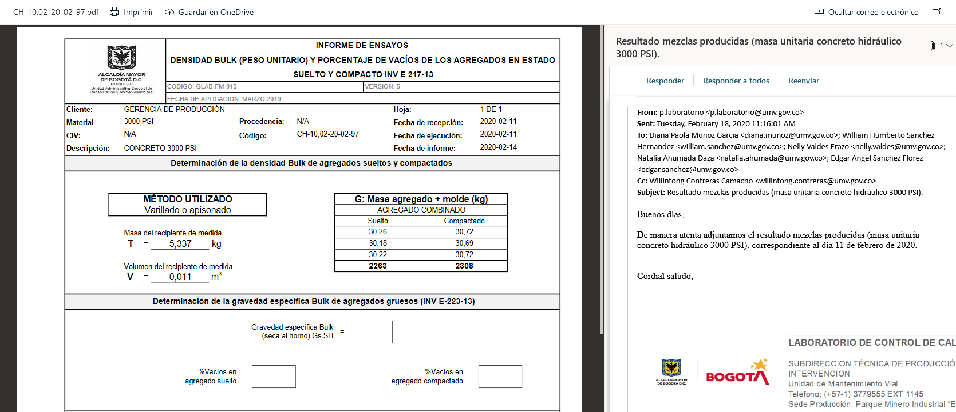

• “El segmento se priorizó para intervención mediante memorando 20191200039073 del 13/08/2019 con visita técnica de la Subdirección Técnica de Mejoramiento de la Malla Vial Local del 24/07/2018; no obstante, la visita técnica para intervención se llevó a cabo el 26/06/2018 previa a la priorización; es decir, un mes antes de la visita de la SMVL, lo cual no corresponde con la secuencia descrita en los procedimientos, si se tiene en cuenta que el insumo de entrada para la programación de intervención es el memorando de SMVL”

Respuesta:

La fotografia de visita fue tomada el 11 de septiembre de 2019, es decir que por error humano al digitar la fecha quedo mal, y es congruente con la fecha de inicio del 05/11/2019. Tambien se puede verificar que el pmt fue solicitado el 12 / 09 /2019. Es decir que la visita se realizó el 11/09/2019 y el 12/09/2019 se pidio el pmt. Y este fue aprobado el el 31/10/2019 dando inicio de obra el 05/11/2019. (ver las siguientes imágenes)

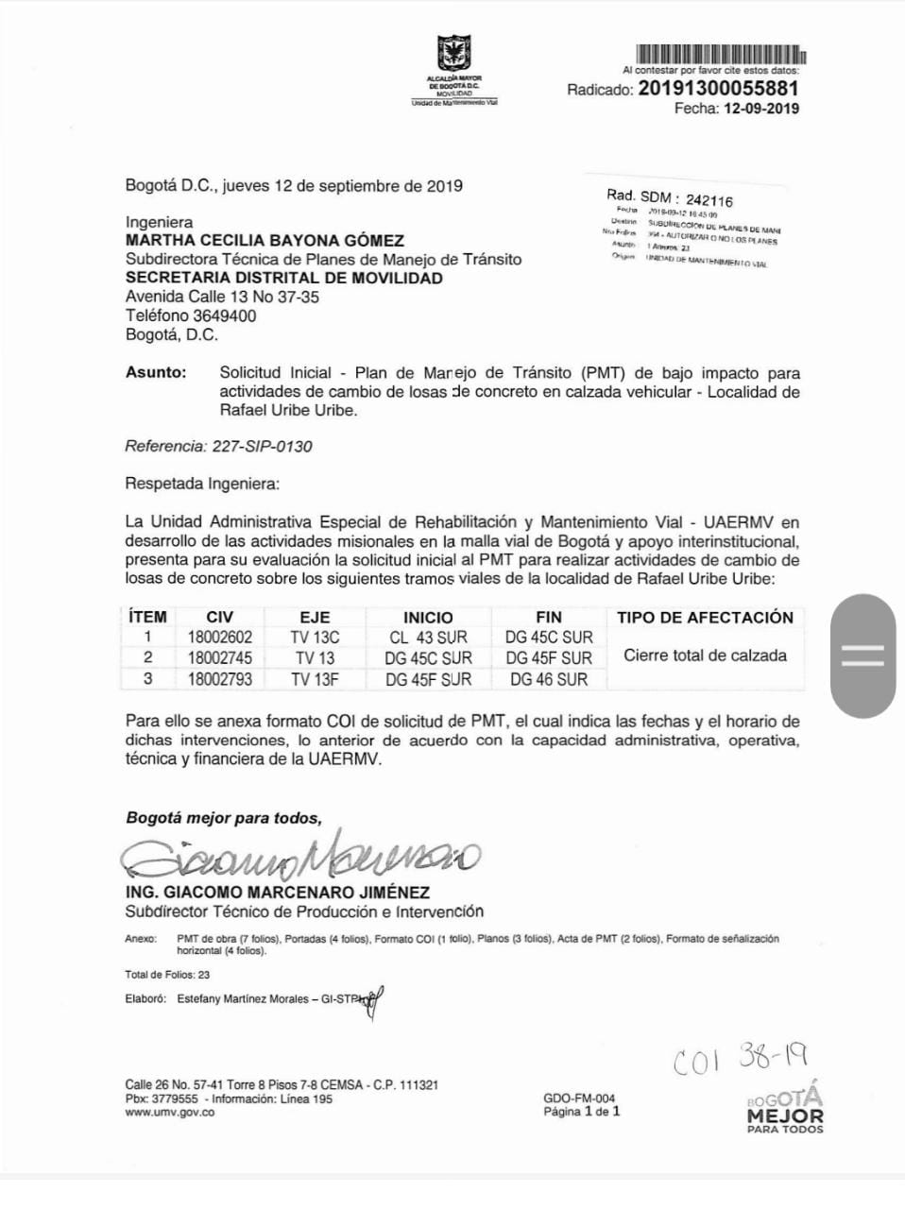

2. CIV 13001218. Intervención Rehabilitación Flexible:
- “La capa de base granular BG-G fue rechazada, de acuerdo con el ensayo de laboratorio del 28/02/2020; no obstante, no se identificaron registros de un nuevo ensayo de aceptación de las densidades para su liberación ni de la atención de la recomendación del laboratorio de “mejorar compactación y reprogramar densidades”
Respuesta:
Respecto al Hallazgo de las Densidades:
En el Informe de Ensayo “Determinación del peso unitario del suelo en el terreno por el método de cono y arena / determinación de la humedad de suelos empleando un probador de carburo de calcio” (Ensayo de Densidades), reportados para el CIV 13001218 obtenemos:

FECHA | CIV | PK | TIPO MATERIAL | HORA | CODIGO MUESTRA | PROMEDIO DENSIDAD | ACEPTACION
28/02/2020 | 13001218 | 181179 | BASE GRANULAR | 9:00:00 a. m. | DN-1,00-20-02-75 | 98,2 | NO CUMPLE
29/02/2020 | 13001218 | 181179 | BASE GRANULAR | 8:00:00 a. m. | DN-1,00-20-02-78 | 101,1 | CUMPLE

El 28/02/20 se realizó las Densidades en el Segmento de Teusaquillo, obteniéndose un Promedio de Compactación del 98.2% para la Base Granular, razón por lo cual fueron reprogramadas para el día siguiente (29/02/20), obteniéndose un Promedio de Compactación del 101.1%, siendo la capa de Base Granular aceptada. (Ver Archivos Anexos)

• “En INFORME DE ENSAYOS PORCENTAJE DE COMPACTACIÓN PARA TESTIGOS DE PAVIMENTO ASFALTICO realizado el 13/10/2020 no cumple la compactación promedio para la capa superior según las especificaciones 510,6,2,5,2 IDU ET-11 mayor al 98%, en cuanto a espesores se tiene 14,9 cm (derecha), 12,9 cm (eje), 13,9 cm (izquierda) y de acuerdo con el diseño se tenía estipulado un espesor de 10cm de la capa de mezcla densa en caliente MD-12”.

Respuesta:
Respecto al Hallazgo de los Núcleos:
En el “INFORME DE ENSAYOS PORCENTAJE DE COMPACTACIÓN PARA TESTIGOS DE PAVIMENTO ASFALTICO” realizado el 13/10/2020 con Código NU-3,00-20-10-569 se reporta en la capa superior un promedio de compactación de 97.6%, para lo cual fue necesario aclarar con el Laboratorio las Especificaciones 510.6.2.5.2 IDU ET-11 “Porcentajes de Compactación”, el cual nos cita:
"Cuando se trate de mezclas definidas como MD10 y MD12, el requisito de densidad promedio (Dm) será de noventa y siete por ciento (97%) mínimo."

Dado que la mezcla asfáltica instalada fue Mezcla Convencional MD-12, se remitió correo electrónico al Laboratorio solicitando la corrección en el Reporte del Criterio de Aceptación.
El Laboratorio remite el Informe corregido con fecha del 20/11/20 con el Cumplimiento del % de Compactación de la Capa Superior con Código NU-3,00-20-10-569 V2. Se Anexan los dos resultados de la extracción de núcleos, así como copia del correo de solicitud de corrección del Informe.
Nota: La justificación de los sobreespesores detectados con los Núcleos en la Carpeta Asfáltica de la Actividades de Rehabilitación, deberán ser resueltos por el Ing. Director de Obra… Dado que a la fecha no han remitido las Carteras Topográficas completas (están en búsqueda de las mismas)
Respecto a los espesores
Se realiza un análisis sobre la información de carteras topográficas y ensayos correspondientes al CIV 13001218, donde se efectuó una rehabilitación total de segmento; carteras y ensayos identificados como (CARTERAS 13001218) - (NU-3.00-20-10-569 V2 13001218) practicados en campo; una vez analizada la información se concluye:

- Para el segmento CIV 13001218, se especifica un diseño de capa asfáltica final de 10 cm, con un tipo de mezcla MD-12. Revisada la información de los ensayos practicados, estos evidencian que la capa asfáltica supera dicho espesor de diseño.

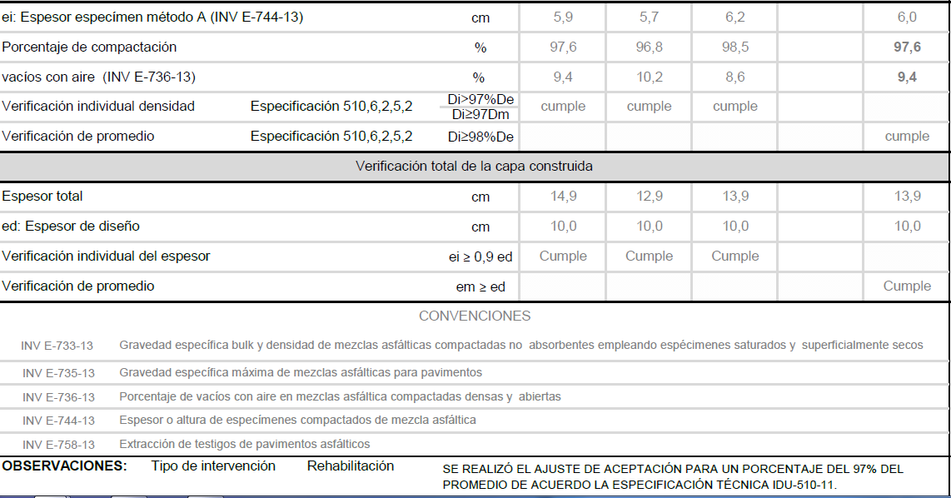

Lo anterior se puede presentar por:

- La mezcla asfáltica instalada MD-12, no compacta hasta lograr la finalidad del nivel de diseño propuesto de la rasante.

Observando la cartera final, comparada vs a la cartera de diseño, se evidencia que el asfalto no bajo en la mayoría de los puntos. Lo anterior, posiblemente se presenta por: compactar la mezcla a temperaturas muy bajas, usar equipo de compactación no apto (Capacidad de Tonelaje), entre otros.

Observemos la siguiente imagen de carteras:

De la anterior imagen, también se puede observar que; en promedio la capa asfáltica se encuentra sobre 1,2 cm por encima del diseño, dando a entender que, cuando se realizaron los ensayos (núcleos) en las abscisas K0+010, K0+040, y K0+060, es correcto encontrar los espesores mayores al diseño.
- Otro punto a tener en cuenta, es la metodología de trabajo al momento de instalar el asfalto, haciendo referencia a que la mezcla se instaló en dos capas de 75 mm en sueltos, como lo indica la norma-articulo “442P.5.2.6.10 Construcción de capas de renivelación. Cuando la mezcla asfáltica natural se emplee en la construcción de capas de renivelación de un pavimento existente, deberá cumplir los mismos requisitos que se exigen cuando se coloca como capa de base, si su espesor es mayor o igual a setenta y cinco milímetros (75 mm). En caso contrario, deberá cumplir los requisitos exigidos a la capa intermedia.” (manual de mantenimiento INVIAS 2017). Cada una de las capas fue compactada con vibrocompatadores de doble tándem de 4 y 4,5, arrojando como resultado de capas compactadas a un porcentaje de compactación de 1,2% y de espesores terminados de 63 mm.

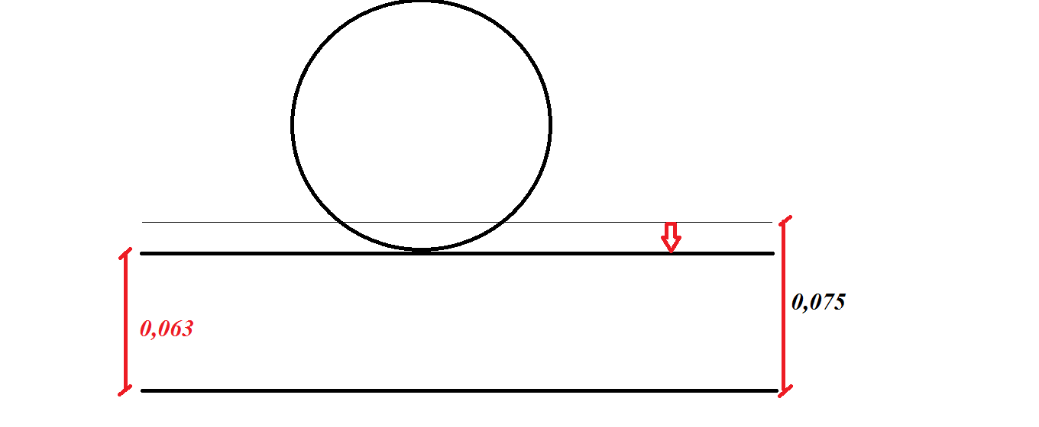
1,2%
- Cabe aclarar, que cuando se está controlando niveles de base granular, los niveles de esta base granular se trabajan por parte del equipo topográfico basados en la mayor precisión posible realizada en campo; muchas veces no obteniéndose los resultados deseados, dada la situación al comportamiento de los materiales debido a variables en porcentaje de humedad, compactación, calidad del material, entre otras, presentando evidenciadas en las carteras topográficas.

Análisis de equipo auditor a los argumentos del equipo auditado: analizados los argumentos y evidencias adicionales presentadas por el equipo auditado se actualiza el cuadro No. 5 del informe preliminar y No.1 de este informe, en lo correspondiente a:

- CIV 13001218:
  - Ensayos de compactación para el recibo de la capa de base granular BG-G se aceptan las evidencias adicionales y se retira el párrafo del hallazgo.
  - Cumplimiento de la densidad promedio de la capa superior de la capa asfáltica según las especificaciones 510,6,2,5,2 IDU ET-11, se aceptan las evidencias adicionales y se traslada el hallazgo al proceso Gestión del Laboratorio.

No obstante, con los aportes recibidos no se desvirtúa lo descrito en el hallazgo relacionado con:

- CIV 18002745:
  - El ensayo de laboratorio corresponde a la mezcla en concreto producida en la sede de producción el 11 de febrero de 2020, lo cual no es consistente con el periodo de intervención del segmento vial, el cual inició el 05 de noviembre y finalizó 05 de diciembre de 2019 .
  - La visita técnica para intervención, se identifica que se realizó la corrección en el formato; no obstante, el proceso debe implementar puntos de control adicionales dado el volumen de hojas de vida que se documentan y que en desarrollo de esta auditoría se toma una muestra.

- CIV 13001218:
  - Los sobre-espesores identificados en el ensayo porcentaje de compactación para testigos de pavimento asfaltico, no se aceptan los siguientes argumentos:

- “Nota: La justificación de los sobreespesores detectados con los Núcleos en la Carpeta Asfáltica de la Actividades de Rehabilitación, deberán ser resueltos por el Ing. Director de Obra… Dado que a la fecha no han remitido las Carteras Topográficas completas (están en búsqueda de las mismas)”:

No es admisible que luego de un año de intervenido el segmento vial, en la hoja de vida falten registros de su ejecución, como son las carteras de topografía.

- “Observando la cartera final, comparada vs a la cartera de diseño, se evidencia que el asfalto no bajo en la mayoría de los puntos. Lo anterior, posiblemente se presenta por: compactar la mezcla a temperaturas muy bajas, usar equipo de compactación no apto (Capacidad de Tonelaje), entre otros.”

Esta respuesta da entender al equipo auditor que no hay puntos de control, por parte del proceso auditado, al indicar que “posiblemente” no se están cumpliendo con el proceso constructivo establecido para la instalación de mezcla asfáltica lo que indica un inadecuado control por parte de los inspectores o residentes de obra.

Teniendo en cuenta que no se desvirtúa la totalidad del hallazgo se ratifica y se ajusta su redacción, así:
HALLAZGO No. 2

En la evaluación de nueve (9) hojas de vida de segmentos viales intervenidos durante el periodo auditado, para los diferentes tipos de intervención SE EVIDENCIÓ que una presenta inconsistencias en la información relacionada con el tipo de intervención y en la otra no se tiene certeza acerca del proceso constructivo, tal como se detalla a continuación:

1.CIV 18002745. Intervención cambio de losas y sello de juntas:

  - En el formato IMVI-FM-023 Control de cantidades de obra para intervención se indica como diseño inicial fresado estabilizado (FE) y las actividades del memorando de priorización y acta de visita técnica corresponde a cambio de losas y sello de juntas, las cuales fueron realmente ejecutadas.
  - En la programación de obra tomada de MS - PROJECT indican actividades relacionadas con mezcla asfáltica MD-12 y no concreto.
  - En los ensayos de laboratorio se relacionan densidades del material remanente, no se identificaron ensayos para el concreto instalado.
  - El segmento se priorizó para intervención mediante memorando 20191200039073 del 13/08/2019 con visita técnica de la Subdirección Técnica de Mejoramiento de la Malla Vial Local del 24/07/2018; en la revisión de la hoja de vida se identificó fecha de la visita técnica para intervención del 26/06/2018, lo cual fue corregido dado que la fecha real de la visita fue el 11/09/2019, según el memorando 20211320052583 del 19 de abril de 2021; no obstante al ser un documento firmado por el ingeniero residente y el director de obra se mantiene.

2.CIV 13001218. Intervención Rehabilitación Flexible:

- En INFORME DE ENSAYOS PORCENTAJE DE COMPACTACIÓN PARA TESTIGOS DE PAVIMENTO ASFALTICO realizado el 13/10/2020, se identificó sobre espesores, así: 14,9 cm (derecha), 12,9 cm (eje), 13,9 cm (izquierda) y de acuerdo con el diseño se tenía estipulado un espesor de 10cm de la capa de mezcla densa en caliente MD-12.
- En la hoja de vida no contenía la segunda versión del informe con Código NU-3,00-20-10-569 V2 emitido el 11 de noviembre de 2020 por el proceso Gestión del Laboratorio, que corrigió el criterio de verificación del promedio de la densidad de compactación en capas asfálticas de acuerdo con la especificación técnica 510,6,2,5,2 IDU ET-11, con la cual se acepta.

Lo anterior incumple lo establecido en los documentos:

- PLAN DE CALIDAD COLOCACIÓN PAVIMENTO DE CONCRETO HIDRÁULICO - IMVI -PC-018
Características de calidad por controlar
  - Verificación Resistencia a la Flexión (Concreto MR-43)
  - Resistencia a la Flexión del concreto usando una viga simplemente apoyada y cargada en los tercios de la luz libre
  - Verificación Resistencia a la Compresión (Concreto 3000 y 5000PSI)

- INSTRUCTIVO DE PAVIMENTO FLEXIBLE - IMVI-IN-007,

Numeral 6. Controles y especificaciones técnicas

Ver los controles relacionados en el plan de calidad de Colocación de Mezcla Asfáltica IMVI-PC-006 y los criterios de aceptación establecidos en el plan de Inspección y ensayos para la actividad de mezcla densa en caliente, en lo que respecta a control de calidad de la mezcla colocada y control de calidad del producto terminado.

______________________________

TEMA 2: Evaluar el cumplimiento de las medidas establecidas en la Directiva 003 de 2013 de la Alcaldía Mayor.

Pérdida de documentos

Para evaluar el riesgo de pérdida de documentos, se revisaron en físico las mismas nueve (9) hojas de vida de segmentos viales correspondientes 11 códigos de identificación vial (CIV) intervenidos durante las vigencias 2018, 2019 y 2020; en la prueba de recorrido realizada el 18 de diciembre de 2020, se verificó la información contenida para los componentes técnico, social, ambiental y SST de acuerdo con lo que establece el instructivo IMVI-IN-014 Instructivo de recolección y consolidación de obras.

HALLAZGO No. 3

En la visita IN SITU a la Sede La Elvira SE EVIDENCIÓ en las tres (3) hojas de vida evaluadas que
- CIV 16004270: la carpeta 1 no está foliada en su totalidad,
- CIV 1001534, la foliación del expediente no es consecutiva; por ejemplo, del folio 31 pasa 145
- CIV 13001218 no está foliada
Lo anterior, se confirma con los siguientes registros fotográficos tomados como parte de la prueba de recorrido:

Cuadro 2. Registro fotográfico visita IN SITU del día 18 de diciembre de 2020
CIV 16004270 –PK 185202-Cambio de Carpeta
No está foliada

CIV 13001218 –PK 181179- Rehabilitación
No está foliada
CIV 1001534 –PK 140877 - Rehabilitación
No está foliada

Lo anterior incumple:

- Directiva 003 de 2013 Numeral 1.2. Frente a la pérdida de documentos:

“Verificar la implementación y revisar el efectivo cumplimiento de las normas archivísticas y de conservación de documentos.”

“Verificar que los manuales de funciones y de procedimientos relacionados con el manejo de documentos garanticen no solamente su eficiente y oportuno trámite, sino también su efectiva salvaguarda.”

• Numeral 5 “pasos para la organización de los archivos “, paso 6 foliación, del Instructivo para la organización de archivos en la unidad administrativa especial de rehabilitación y mantenimiento vial UAERMV con código GDOC-IN-002, versión 5 que señala:

“Acto de enumerar los folios solo por su cara recta" //"Operación incluida en los trabajos de ordenación que consiste en numerar correlativamente todos los folios de cada unidad documental".

Aportes de equipo auditado antes del cierre de auditoria: se transcribe la respuesta recibida, tal como la presentó el equipo auditado.

Respuesta:

La foliación de los documentos a entregar por parte de la Gerencia de Intervención se realizará una vez se organice el alistamiento para la transferencia primaria de esas hojas de vida, de acuerdo a lo establecido en el documento GDOC-IN-002 V5 Instructivo para la organización de archivos en el ítem 5 pasos para la organización de archivos “paso 6 foliación” e ítem 6 Transferencias primarias.

Si bien es cierto, se tiene una numeración de algunos documentos, para un control interno; cuando se va realizar la entrega oficial (transferencia primaria) a Gestión Documental se cumplirá con lo establecido en el instructivo.

Es preciso recalcar que el instructivo para la organización de archivos, no cierra la posibilidad de llevar una foliación preliminar, la cual no tiene relación con la foliación final de entrega para la transferencia.

Análisis de equipo auditor a los argumentos del equipo auditado: analizados los argumentos entregados por el equipo auditado, se resalta que la medida mínima que busca la Directiva 003 de 2013 es evitar la pérdida de los documentos públicos; así mismo, se precisa que el Procedimiento Administración Archivos de Gestión y Transferencias Primarias GDOC-PR-002 en el punto de control se especifica: “2. Aplicar los procesos de Organización para los archivos de gestión y mantener al día los Inventarios Documentales”, negrilla fuera del texto.

Teniendo en cuenta que no se desvirtúa que se tengan hojas de vida sin foliación o con foliación inadecuada se ratifica el hallazgo.

HALLAZGO No. 4

En la mesa de trabajo de la prueba en línea realizada el día 04 de diciembre de 2020, con el fin obtener aclaración del equipo auditado, respecto del inventario de gestión documental recibido con corte a agosto de 2020 por correo electrónico, y que para efecto de la auditoría se tuvo en cuenta hasta el 15 de marzo de 2021, SE EVIDENCIÓ:

- En el acta de entrega que suscriben los auxiliares administrativos entrante y saliente, la cual no registra fecha, no se hizo entrega del Formato Único de Inventario Documental – FUID actualizado ni se diligenciaron los espacios donde se hizo referencia al archivo de gestión de la dependencia; por lo tanto, la auxiliar entrante no tiene información del inventario documental que recibió, tal como se muestra en la siguiente imagen:
Fuente: imagen tomada del correo recibido el 18/12/2020 del equipo auditado

- No se está diligenciando el Formato Único de Inventario Documental - FUID para la serie 200 INFORMES, subserie 50 Informes de apoyos a emergencias, subserie 100 Informes de Intervención y
- Se están asignado los trámites de peticiones, quejas, reclamos, sugerencias, denuncias y felicitaciones – PQRSFD que atiende la Gerencia de Intervención a la subserie 170 Historiales de intervención segmentos viales CIV, lo cual corresponde a una serie y subserie de la Secretaría General.
- De otra parte, de la revisión realizada en ORFEO se evidenció que no tiene la información especificada en las Tablas de Retención Documental-TRD y se están asignando radicados a expedientes que no corresponden o no se están asignado a ninguno.
Como se muestra en las siguientes imágenes:

Imagen 1. FUID GDOC-FM-017 Gerencia de Intervención
Fuente: pantallazo tomado de evidencia presentada por equipo auditado.

En los cuadros en rojo se observa que las peticiones, quejas, reclamos, sugerencias, denuncias y felicitaciones – PQRSDF se están diligenciando en el Formato Único de Inventario Documental – FUID en la subserie 170 Historiales de intervención segmentos viales CIV y no en la subserie 290 peticiones, quejas, reclamos, sugerencias, denuncias y felicitaciones – PQRSDF de la Secretaria General.

Imagen 2. ORFEO Tabla Retención Documental- Gerencia intervención
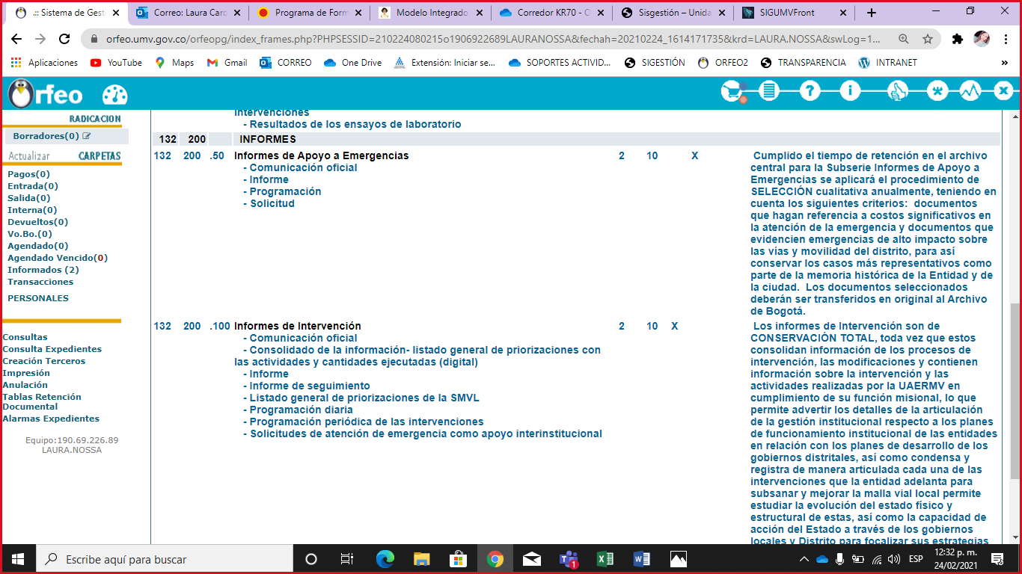
Fuente: pantallazos ORFEO

Imagen 3. Serie y Subseries creadas en ORFEO - Gerencia intervención
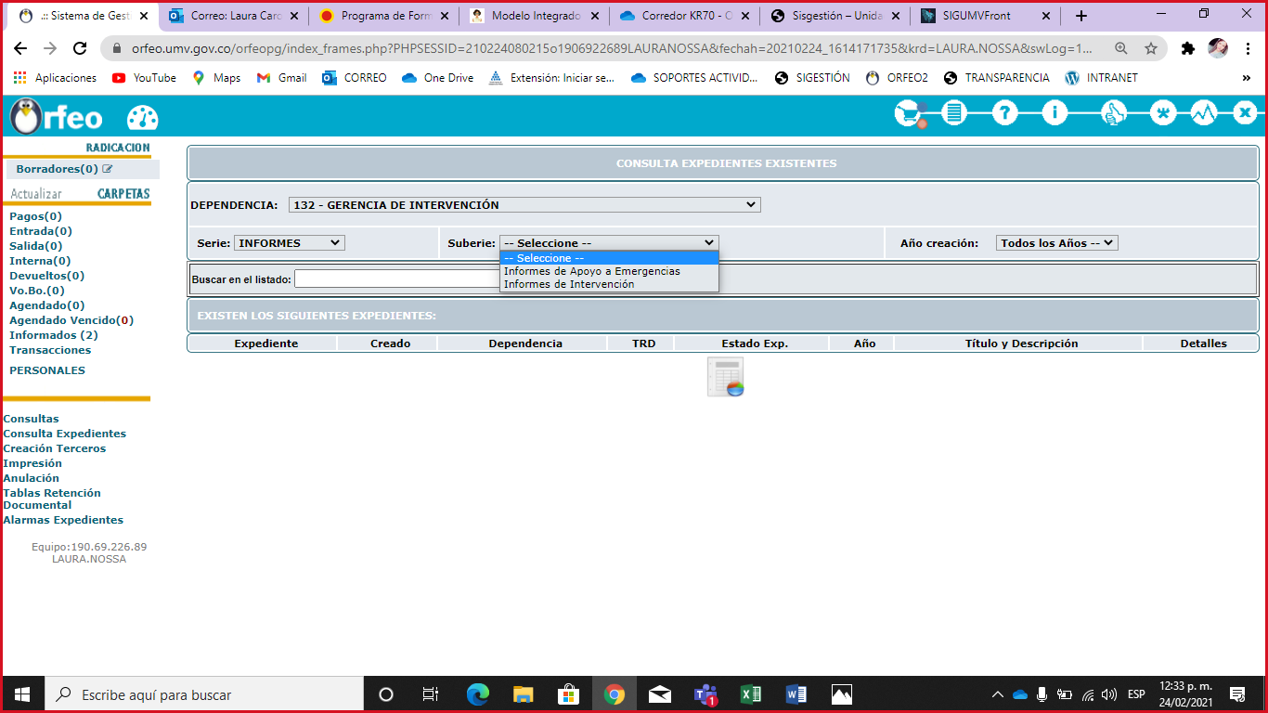Fuente: pantallazos ORFEO

Imagen 4. ORFEO Expedientes creados en subserie 50 - Gerencia intervención
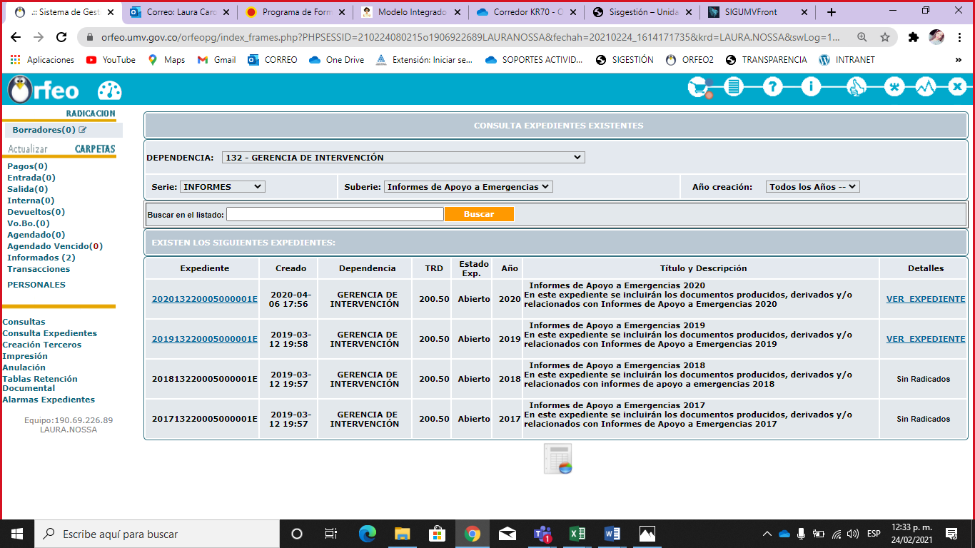
Fuente: pantallazos orfeo

Imagen 5. ORFEO Radicados en Expediente subserie 50 que NO corresponden- Gerencia intervención

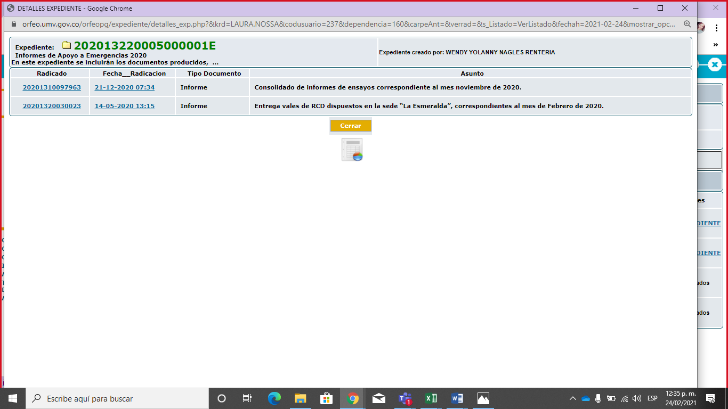
Fuente: pantallazos ORFEO

Imagen 6. ORFEO Expedientes creados en subserie 100 - Gerencia intervención
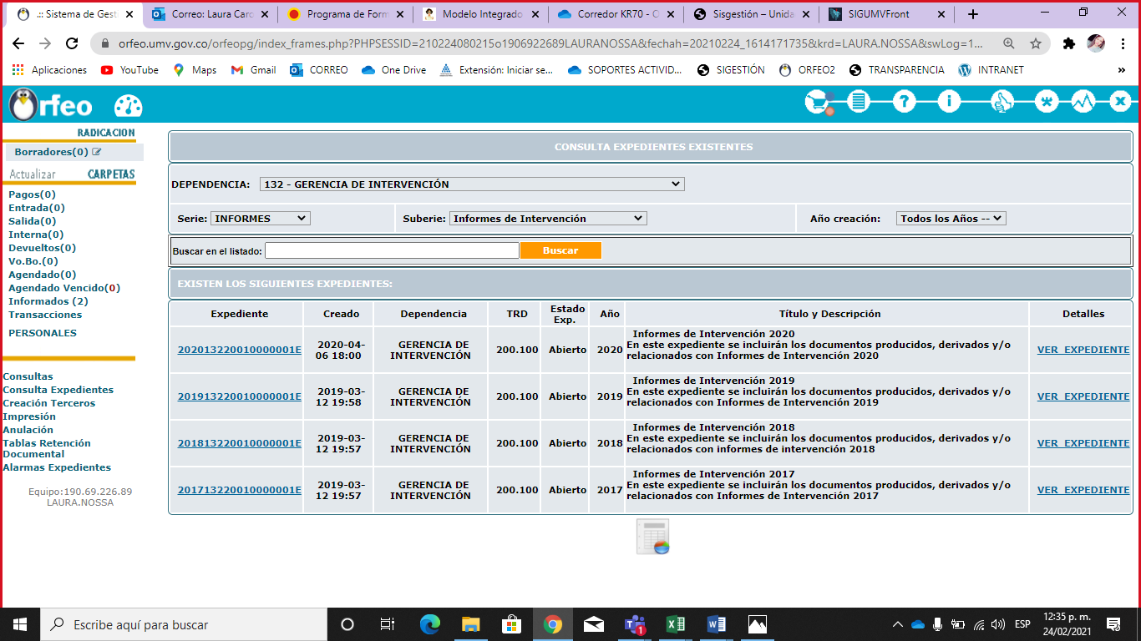
Fuente: pantallazos ORFEO

Imagen 7. ORFEO Radicado No. 20191120042612 sin Expedientes - Gerencia intervención
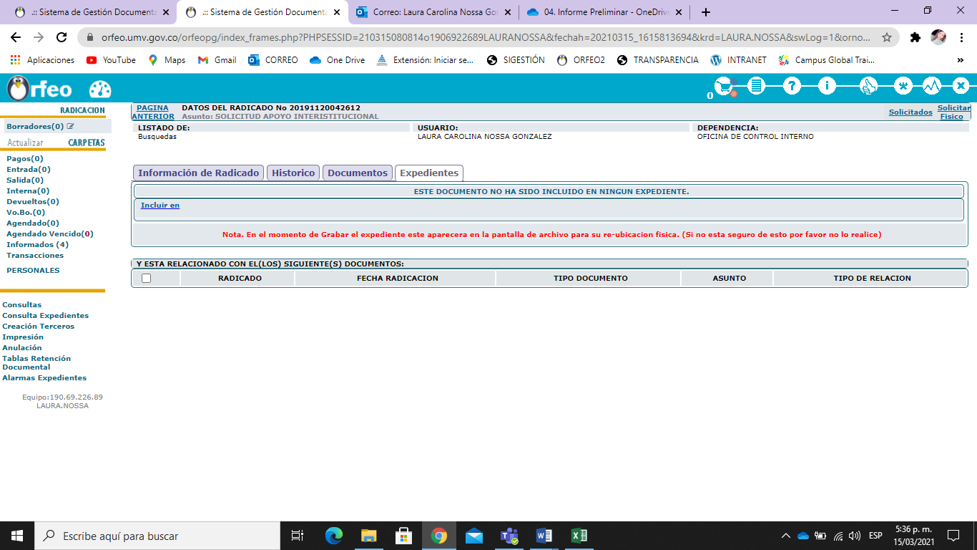
Fuente: pantallazos ORFEO

Imagen 8. ORFEO Radicado No. 20181120060712 sin Expedientes - Gerencia intervención
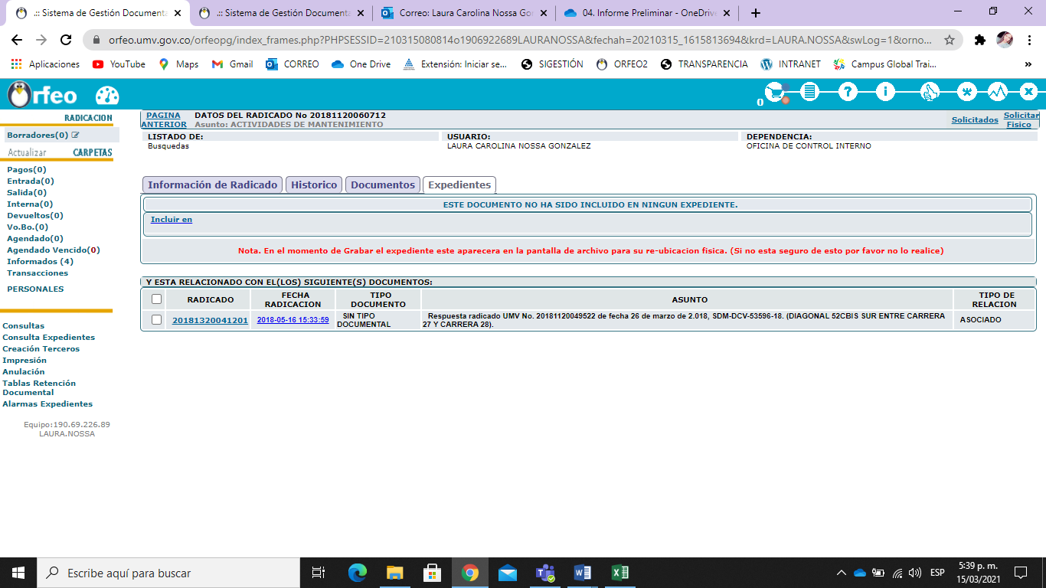
Fuente: pantallazos ORFEO

Lo anterior incumple:

- La Directiva 003 de 2013 Numeral 1.2. Frente a la pérdida de documentos:

“Verificar la implementación y revisar el efectivo cumplimiento de las normas archivísticas y de conservación de documentos.”

- PROCEDIMIENTO ADMINISTRACIÓN ARCHIVOS DE GESTIÓN Y TRANSFERENCIAS PRIMARIAS - GDOC-PR-002 V1 que establece en:

Actividad No. 1 “Clasificar e incorporar en los expedientes los documentos tramitados de conformidad con las TRD de manera permanente”

Actividad No. 4 “La administración del archivo de la dependencia debe ser permanente, es decir los inventarios documentales deberán corresponder en todo momento con los expedientes físicos y permanecer actualizados, en cumplimiento de las actividades constantes de la dependencia; en el momento que no corresponda deberá el responsable de la documentación corregir el inventario, de acuerdo con las indicaciones para el diligenciamiento relacionadas en la Hoja 2 del formato FUID.”

- Instructivo control de información documentada - DESI-IN-001 V12 , numeral 3; información documentada que establece:

“… Cada Responsable Directivo de Proceso en su rol de primera línea de defensa para la prevención de riesgos y la generación de controles debe asegurarse de que todos los documentos o información documentada del Sistema Integrado de Gestión que aplican en su dependencia se encuentran establecidos, documentados, implementados y mantenidos de acuerdo con la normatividad vigente y necesidades del proceso...”

- Artículo 26 de la Ley 594 de 2000, “por medio de la cual se dicta la Ley General de Archivos y se dictan otras disposiciones.” En donde se establece:

“Es obligación de las entidades de la Administración Pública elaborar inventarios de los documentos que produzcan en ejercicio de sus funciones, de manera que se asegure el control de los documentos en sus diferentes fases.”

Aportes de equipo auditado antes del cierre de auditoria: se transcribe la respuesta recibida, tal como la presentó el equipo auditado.

Respuesta:

Efectivamente se han tomado correctivos necesarios para ir actualizando el Formato Único de Inventario Documental - FUID y estamos próximos a la realizar la transferencia de documentos del año 2019, donde se cuenta con el diligenciamiento actualizado del FUID 2019.

• “De otra parte, de la revisión realizada en ORFEO se evidenció que no tiene la información especificada en las Tablas de Retención Documental-TRD y se están asignando radicados a expedientes que no corresponden o no se están asignado a ninguno”

El Memorando 20201310097963 “Consolidado de informe de ensayos correspondiente al mes de noviembre de 2020” se encuentra en el Expediente “Informe Apoyo Emergencias 2020”

Respuesta:
El Memorando 20201310097963 “Consolidad de informe de ensayos correspondiente al mes de noviembre de 2020” fue realizado por el Equipo del Laboratorio de la Gerencia de Producción como se puede verificar en el Radicado.

Análisis de equipo auditor a los argumentos del equipo auditado: analizados los argumentos presentados por el equipo auditado se confirma que existe debilidad en el proceso con el diligenciamiento del formato FUID; en relación con las tablas de retención documental, revisado el Memorando 20201310097963 se identifica en el historial que efectivamente fue realizado por el equipo de laboratorio de la Subdirección Técnica de Producción e Intervención; no obstante, la finalización del trámite se dio en la Gerencia de intervención, sin verificar ni reclasificar el expediente.

Teniendo en cuenta que no se logra desvirtuar el no diligenciamiento del FUID de acuerdo a las tablas de retención de la Gerencia de Intervención ni la asignación de expedientes en Orfeo se ratifica el hallazgo.

_____________________________

HALLAZGO No. 5

En la prueba en línea el realizada al aplicativo Orfeo día 18 de diciembre de 2020, se encontró que existen usuarios que tienen radicados asignados correspondientes al periodo de la auditoría, sin finalizar su trámite, como muestra se escogieron los tres (3) usuarios más representativos,

- Usuario 1: 225 radicados,
- Usuario 2: 20 radicados y
- Usuario3: 13 radicados.

De la base de datos remitida por el equipo auditado obtenida de Orfeo, de cada usuario se escogieron seis (6) radicados con el fin de validar su trámite en Orfeo donde SE EVIDENCIO que los radicados reposan en las bandejas de los usuarios con un total de 1021 días sin tramitar hasta 83 días, como se muestra a continuación:

Cuadro 3. Cuadro Radicados por usuarios

Usuario | Radicado | Asunto | Fecha de radicado | Remitente | Días Restantes
Usuario 1 | 20181110028103 | Ejecución reservas presupuestales y pasivos | 2018/04/16 15:36:31 | Mauricio Andrés Ducón Sosa | -929
Usuario 1 | 20181120172982 | Respuesta oficio con radicado 20181320089001 | 2018/12/03 13:41:51 | MIRS LATINOAMERICA | -709
Usuario 1 | 20201120034892 | Documentos para revisión y pago de factura | 2020/04/28 23:00:57 | FULL SOLUCIONES EMPRESARIALES SAS | -200
Usuario 1 | 20201320033603 | Solicitud de Prórroga No. 3 al contrato de prestación de servicios de vigilancia en frentes de obra No. 394 de 2019 suscrito con la firma Seracis Ltda. | 2020/05/30 19:03:52 | MARTHA PATRICIA AGUILAR COPETE | -170
Usuario 1 | 20201320034893 | Alcance a Memorando No. 20201320033603 del 30MAY20 - Solicitud de Prórroga No. 3 al contrato de prestación de servicios de vigilancia en frentes de obra No. 394 de 2019 suscrito con la firma Seracis Ltda. | 2020/06/04 18:50:11 | MARTHA PATRICIA AGUILAR COPETE | -165
Usuario 1 | 20201320038771 | Observaciones a acta no. 02 de recibo parcial no. 01 cuenta mes de julio de 2020. Contrato de prestación de servicios de vigilancia no. 406 del 7 de julio de 2020 | 2020/08/31 17:23:09 | AVIZOR SEGURIDAD LTDA | -83
Usuario 2 | 20181120005782 | Radicación umv 20171323002271 aviso sap r/3 | 2018/01/11 15:10:58 | ACUEDUCTO | -1021
Usuario 2 | 20181120060712 | Actividades de mantenimiento | 2018/04/26 13:53:26 | SECRETARIA DISTRITAL DE MOVILIDAD | -919
Usuario 2 | 20191120044592 | Entrega de diseño de estructura de pavimento y muro de contenciã³n reforzado del segmento vial CIV 5003615 PK_ID 297930, localidad de Usme | 2018/10/23 15:20:16 | Subdirección Técnica de Producción e Intervención | -748
Usuario 2 | 20191320039851 | Atención de petición no 748322019 | 2019/04/09 14:17:37 | LUIS FRANCISCO MARTINEZ BARRERA | -566
Usuario 2 | 20191320039861 | Respuesta radicado 20191120020042 del 20/02/2019 petición N° 35612019. | 2019/06/26 15:58:15 | DIANA YAZMITH ARIAS GARZON | -493
Usuario 2 | 20191320039861 | Observaciones y Respuestas | 2019/06/26 16:04:08 | Adriana Marcela Sosa Molano | -493
Usuario 3 | 20181150058273 | Designación supervisión para la liquidación del contrato No. 542 de 2017 | 2018/10/22 09:48:48 | José Norberto Gutiérrez Mojica | -749
Usuario 3 | 20181150058353 | Designación supervisión del contrato No. 318 de 2018 | 2018/10/22 14:05:00 | José Norberto Gutiérrez Mojica | -749
Usuario 3 | 20181320043853 | Entrega evaluación de desempeño y evaluación de la gestión de rendimiento laborales correspondiente al primer semestre de 2018 | 2018/05/30 10:35:55 | José Norberto Gutiérrez Mojica | -829
Usuario 3 | 20181320043853 | Entrega evaluación de desempeño y evaluación de la gestión de rendimiento laborales correspondiente al primer semestre de 2018 | 2018/07/31 11:51:50 | José Norberto Gutiérrez Mojica | -829
Usuario 3 | 20181320065003 | Entrega seguimiento trimestral al desempeño laboral y desarrollo de competencias comportamentales. | 2018/11/30 13:28:39 | José Norberto Gutiérrez Mojica | -712
Usuario 3 | 20191120042612 | Solicitud apoyo interistitucional | 2019/04/04 11:31:55 | Instituto de Desarrollo Urbano | -592
Fuente: Elaboración propia a partir de base datos remitida por el equipo auditado obtenida de Orfeo

Se detalla a continuación pantallazos tomados de ORFEO de los tres usuarios, donde se evidencia que se encuentran en sus bandejas sin finalizar su trámite:

Usuario 1
Imagen 9. Orfeo Usuario 1 radicado N°20181110028103
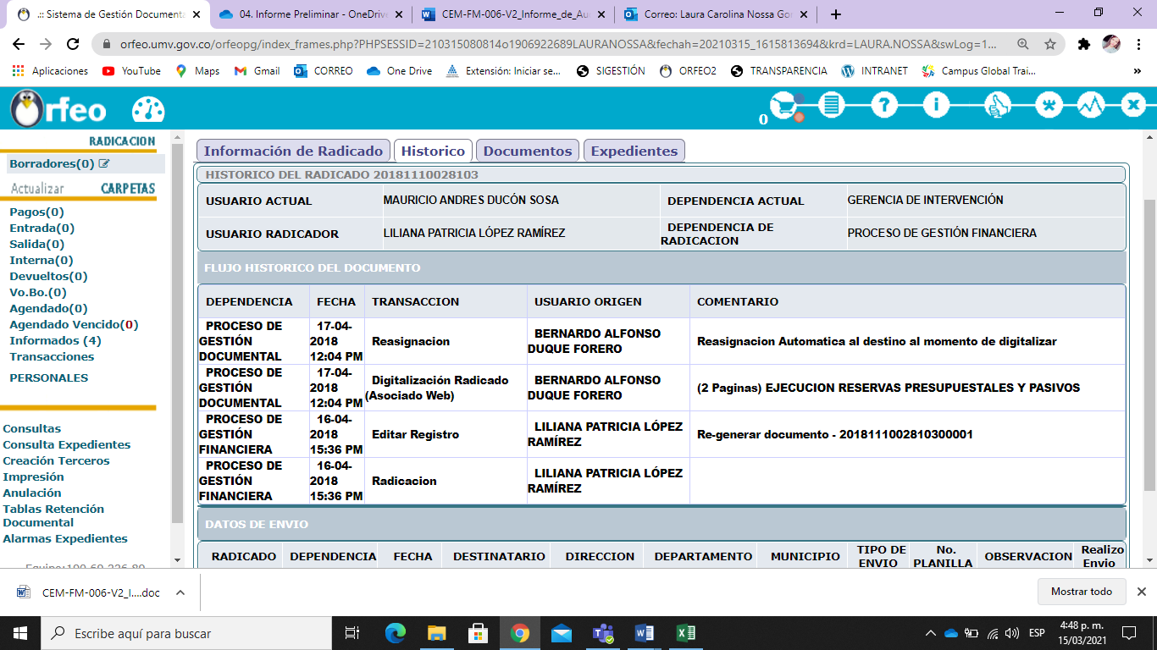
Fuente: pantallazos ORFEO

Imagen 10. Orfeo Usuario 1 radicado N° 20201320038771
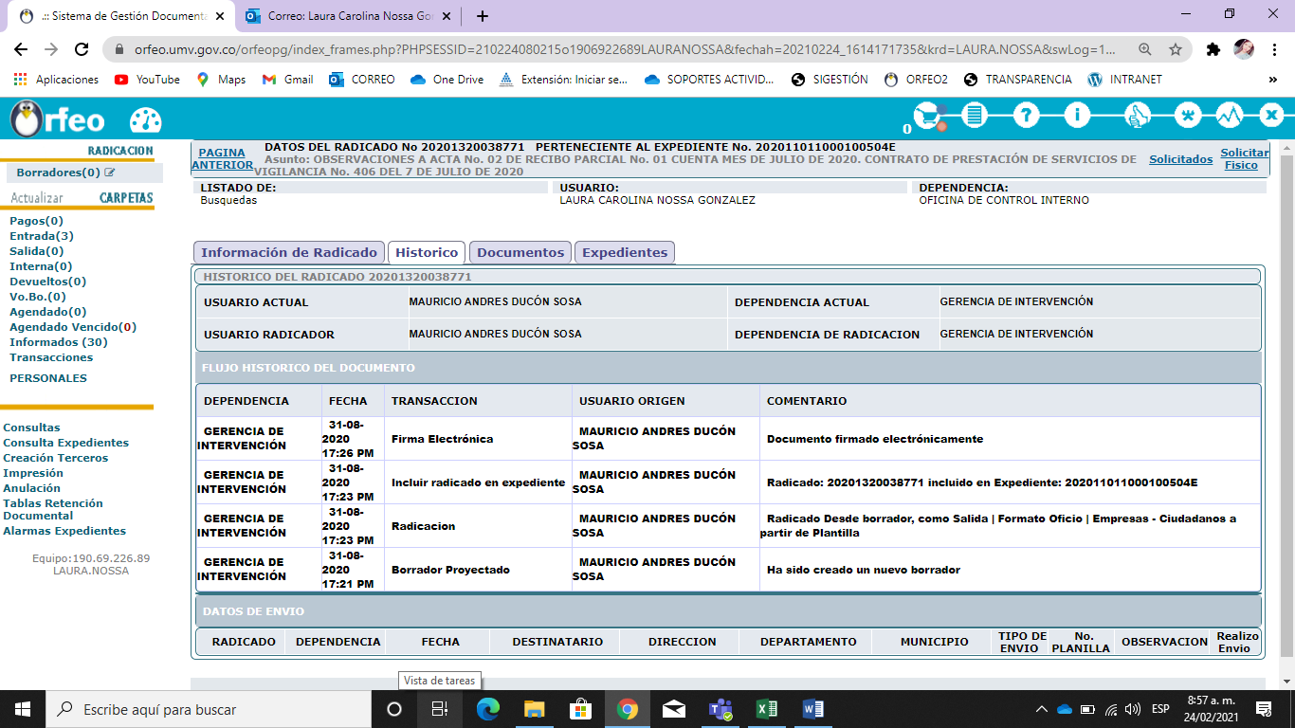
Fuente: pantallazos ORFEO

Usuario 2
Imagen 11. Orfeo Usuario 2 radicado N° 20181120005782
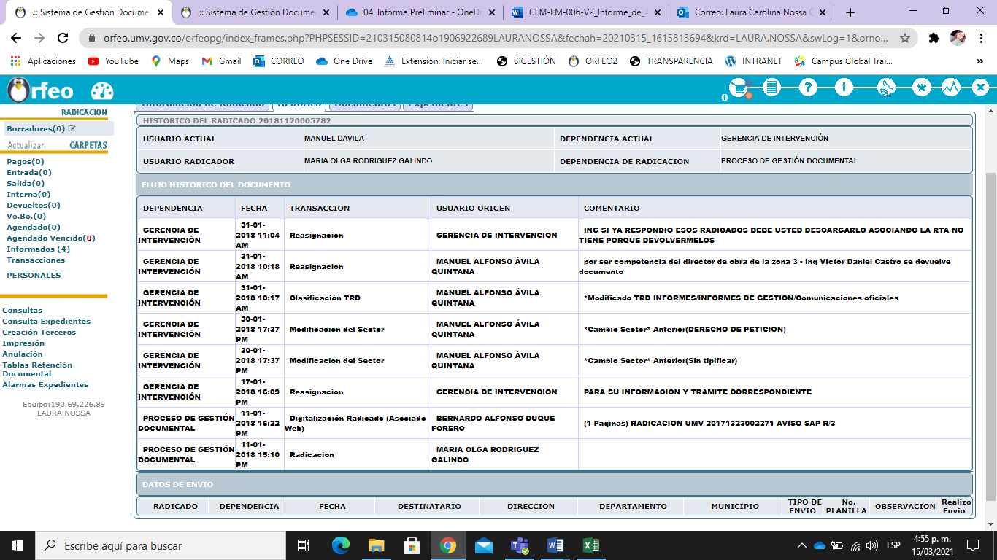
Fuente: pantallazos ORFEO

Imagen 12. Orfeo Usuario 2 radicado N° 20191320039861
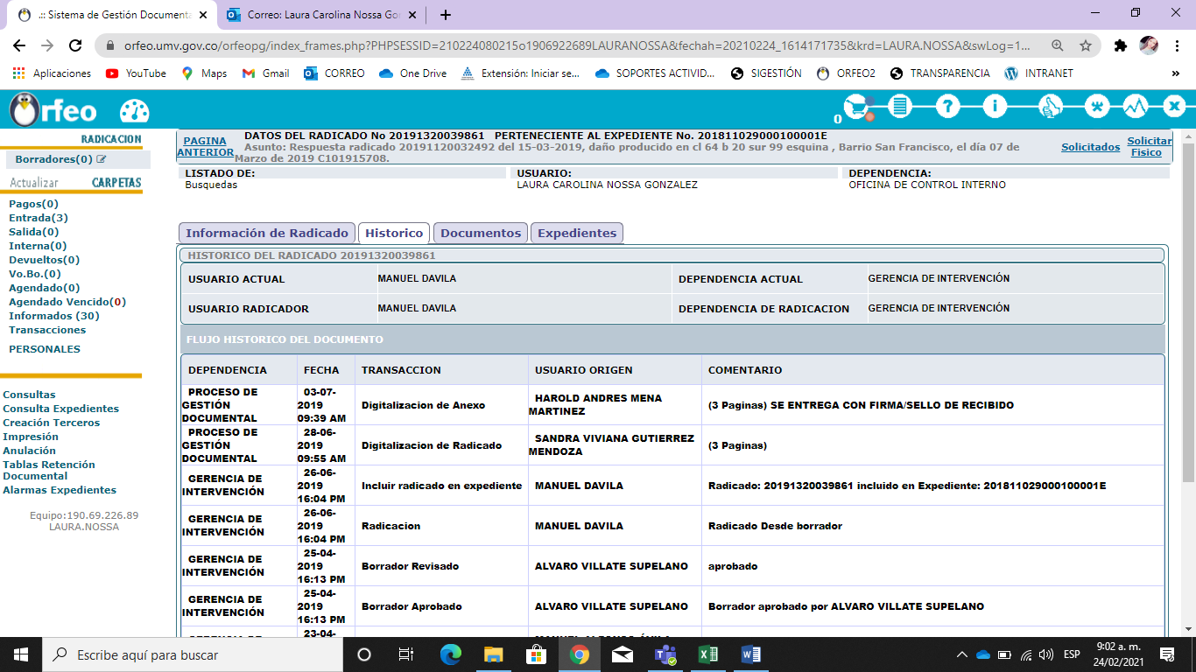
Fuente: pantallazos ORFEO

Usuario 3
Imagen 13. Orfeo Usuario 3 radicado N° 20181150058273
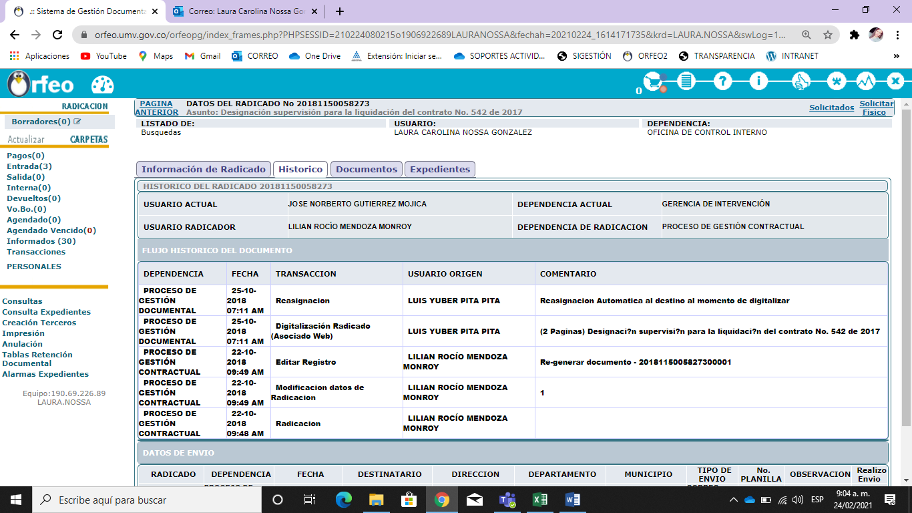
Fuente: pantallazos ORFEO

Imagen 14. Orfeo Usuario 3 radicado N° 20191120042612
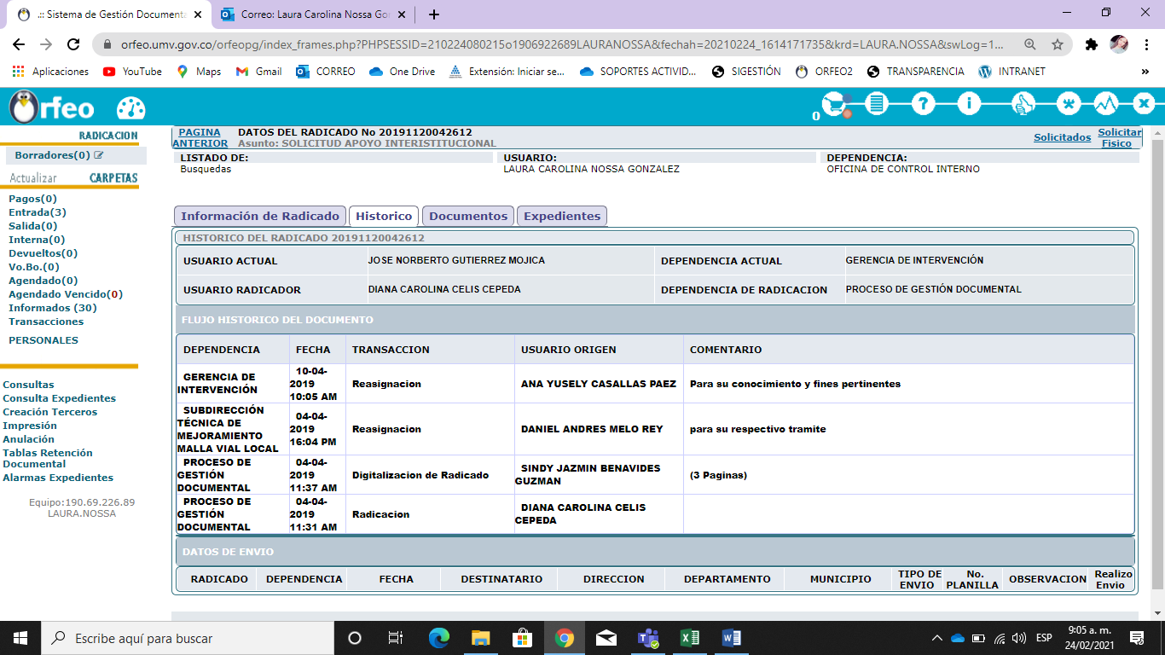
Fuente: pantallazos ORFEO

Lo anterior incumple:

- La Directiva 003 de 2013 Numeral 1.2. Frente a la pérdida de documentos:

“Verificar la implementación y revisar el efectivo cumplimiento de las normas archivísticas y de conservación de documentos.”

- Instructivo control de información documentada - DESI-IN-001 V12 , numeral 3; información documentada que establece:

“… Cada Responsable Directivo de Proceso en su rol de primera línea de defensa para la prevención de riesgos y la generación de controles debe asegurarse de que todos los documentos o información documentada del Sistema Integrado de Gestión que aplican en su dependencia se encuentran establecidos, documentados, implementados y mantenidos de acuerdo con la normatividad vigente y necesidades del proceso...”

- GDOC-PR-002 V1 PROCEDIMIENTO ADMINISTRACIÓN ARCHIVOS DE GESTIÓN Y TRANSFERENCIAS PRIMARIAS” que establece en:

Actividad No. 1 “Clasificar e incorporar en los expedientes los documentos tramitados de conformidad con las TRD de manera permanente”
(…) Una vez se ha cumplido el trámite de los documentos, físicos o electrónicos éstos se incorporan a los expedientes de conformidad con los Cuadros de Clasificación Documental y las TRD vigentes (…).

Aportes de equipo auditado antes del cierre de auditoria: se transcribe la respuesta recibida, tal como la presentó el equipo auditado.

Con relación al usuario 1, que corresponde al Ingeniero Mauricio Andrés Ducón Sosa se efectuó una reunión con Gestión Documental el lunes 12 de abril de 2021, en la cual indican que se va a generar un programa en conjunto con Gestión Documental para finalizar los tramites de Orfeo sin terminación, se programa continuación de esta actividad el día lunes 19 de abril 2021 y de esta manera avanzar con el cierre de los radicados pendientes. (se anexan soportes)

En el caso del Usuario 2, el cual corresponde a Manuel Davila se solicita a Gestión Documental a través de correo electrónico una mesa de trabajo para revisar este caso, ya que el nombre de este usuario está presentando confusión con el usuario Manual Ávila, por la similitud de su nombre. (se anexa soporte)

Y finalmente para el usuario 3, que corresponde a José Norberto Gutiérrez Mojica se realizará la misma metodología del usuario 1.

Análisis de equipo auditor a los argumentos del equipo auditado: revisado el argumento expuesto por el equipo auditado se concluye que los usuarios efectivamente tienen en sus bandejas de Orfeo radicados sin finalizar trámite; por lo anterior, se ratifica el hallazgo.

______________________________________________

TEMA 3: Cumplimiento de las obligaciones del supervisor en una muestra de contratos a cargo del proceso IMVI acorde con lo estipulado en el Manual de interventoría y Supervisión de contratos vigentes durante el periodo de la auditoría.

Como parte del alcance de la presente auditoría verificó el cumplimiento de lo dispuesto en el Manual de Interventoría y Supervisión de la UAERMV para los siguientes 10 contratos: 462 y 311 del 2018 y 398, 407, 138, 165, 242, 244, 272 y 302 del 2019, los cuales fueron solicitados a través del correo electrónico prestamos.documental@umv.gov.co.

De la revisión a los expedientes digitales recibidos se identificaron los siguientes hallazgos:

CUMPLIMIENTO DE LAS OBLIGACIONES ESPECÍFICAS ESTABLECIDAS EN CADA CONTRATO:

HALLAZGO No. 6

Revisada la información publicada en portal el SECOP II de los contratos 462 del 2018 y 138 y 242 del 2019 SE EVIDENCIÓ que, en los informes de actividades mensuales presentados por los contratistas en virtud de la ejecución del contrato, no se relacionaron la totalidad de las obligaciones específicas, tal como se detalla a continuación para cada uno:

Contrato 462 de 2018. Objeto: “Prestar servicios profesionales a la Gerencia Intervención para desarrollar actividades relacionadas con manejo de comunidades en temas de infraestructura vial , para desarrollar acciones de atención a peticiones , quejas y reclamos de la ciudadanía del Distrito Capital inherentes a la ejecución de las intervenciones programadas ”

Informes: en ninguno de los cinco (5) de los informes de actividades mensuales presentados por el contratista, se identificaron actividades realizadas para cumplimiento de las obligaciones específicas 3 y 6, que consistían en:

“…3. Realizar las visitas técnicas e inspecciones oculares, constatación y verificación que se adelanten en los procesos propios de la Gerencia de Intervención…”
…

“…6. Brindar asistencia técnica a visitas y recorrido de obra que se programen como parte de los requerimientos de la comunidad o de los entes de control…”

Contrato 242 de 2019. Objeto: “Prestar servicios profesionales para realizar la programación y control de obras de segmentos viales y/o ciclorrutas, así como la estructuración y consolidación de bases de datos y gestión de costo de su ejecución, en el marco del proyecto 408-Recuperacion, rehabilitación y mantenimiento de la malla vial”.

En ninguno de los 13 informes de actividades mensuales presentados por el contratista se relacionaron las actividades realizadas para cumplimiento de las obligaciones específicas 1 y 6, que consistían en:

“…1. Realizar la programación de obra de los segmentos viales y / o ciclorrutas que le sean asignados al igual que su seguimiento…”

“…6. Apoyar en la supervisión de los contratos a cargo de la Gerencia de Intervención…”

Lo anterior incumple lo dispuesto en:

- Numeral 8.3.3.3 “…Contrato de prestación de servicios” del Manual de Interventoría y Supervisión versión 6 de la Unidad Administrativa Especial de Rehabilitación y Mantenimiento Vial, literal:
“a. Revisar y aprobar mensualmente el informe periódico de ejecución de actividades presentado por el contratista, de acuerdo con las obligaciones del contrato.”
- Numeral 4.4.5.2.1 “…Contrato de prestación de servicios” del Manual de Interventoría y Supervisión versión 7 de la Unidad Administrativa Especial de Rehabilitación y Mantenimiento Vial, literal:
“Velar porque la ejecución del contrato se cumpla de acuerdo con las especificaciones técnicas contenidas en los estudios previos, establecidas en el pliego de condiciones, la propuesta y el respectivo contrato.”
- Lo determinado por el mismo contrato de prestación de servicios, el cual tiene una cláusula denominada “Obligaciones”, donde se detallan las generales y las específicas; este texto indica "el contratista se obliga con la entidad a cumplir las siguientes obligaciones…" Subrayado y negrilla fuera de texto.
- Numeral 4.4.5.2.1 “Obligaciones de orden Técnico del Manual de Interventoría y Supervisión versión 7 de la Unidad Administrativa Especial de Rehabilitación y Mantenimiento Vial, literal:
“Certificar que el contratista ha cumplido con todas sus obligaciones en el período correspondiente, de acuerdo con los términos del contrato y con las formalidades establecidas por la UAERMV para tal efecto”.
- “GCON-MA-001” MANUAL DE CONTRATACION DE LA UAERMV V9”, que preciso:
“…5.2.1.3. Definiciones y conceptos básicos del estudio previo
…
Obligaciones del Contratista El contratista deberá cumplir con las obligaciones generales, específicas, técnicas del contrato y las señaladas en la ley.
- “Guía para el ejercicio de las funciones de Supervisión e Interventoría de los contratos del Estado CCE”, consultada a través del link:
https://www.colombiacompra.gov.co/sites/cce_public/files/cce_documents/cce_guia_para_el_ejercicio_de_las_funciones_de_supervision_e_interventoria_de_los_contratos_del_estado.pdf,en la cual se precisó:
“(…).
V. Prohibiciones para los supervisores e interventores.
A los supervisores e interventores les está prohibido:
(...)
g) Exonerar al contratista de cualquiera de sus obligaciones contractuales.”

Aportes de equipo auditado antes del cierre de auditoria: se transcribe la respuesta recibida, tal como la presentó el equipo auditado.

Si bien es cierto, que durante los 5 meses de ejecución del contrato 462 de 2018 no se presentaron solicitudes de la comunidad que requirieran realizar las visitas técnicas e inspecciones oculares, es importante aclarar que como su objeto de contrato indica manejo de comunidades en temas de infraestructura vial, para desarrollar acciones de atención a peticiones, quejas y reclamos en cualquier momento se podría requerir visita técnica a alguna de las peticiones presentadas por la ciudadanía. Sin embargo, durante el periodo de dicho contrato las peticiones que se presentaron fueron atendidas, pero no fue necesaria realizar inspecciones oculares.

Análisis de equipo auditor a los argumentos del equipo auditado: revisados los argumentos expuestos por el equipo auditado en relación con:

- Contrato 462 de 2018, se sustentó el no cumplimiento de las obligaciones 3 y 6 del contrato, pero esto no se justificó en ninguno de los cinco informes de actividades mensuales, los cuales fueron revisados, aprobados y suscritos por el supervisor; máxime cuando estas dos obligaciones tenían relación directa con el objeto.
- Contrato 242 de 2019, no se recibió sustentación frente al no cumplimiento de las dos obligaciones 1 y 6 del contrato en ninguno de los 13 informes de actividades mensuales, los cuales fueron revisados, aprobados y suscritos por el supervisor; máxime cuando la obligación 1 tenía relación directa con el objeto.

Teniendo en cuenta que los argumento expuestos por el equipo auditado no desvirtúan el cumplimiento de las obligaciones específicas establecidas, se ratifica el hallazgo.

CONTRATOS EN EJECUCIÓN QUE NO REPORTAN INFORMES EN SECOP QUE DEN CUENTA DEL ESTADO DEL CONTRATO A LA FECHA:

HALLAZGO No. 7:

Revisados los informes de actividades publicados para los 10 contratos : 398 de 2019 en el portal SECOP I, y 462 y 311 del 2018 y 407,138,165,242,244,272 y 302 del 2019 en SECOP II SE EVIDENCIÓ que el supervisor del primer contrato no remitió, una vez aprobados por él los informes de actividades, al facilitador de la Secretaría General para ser publicados dentro de los tres días siguientes a la fecha de su expedición; y, para los siguientes nueve contratos, tampoco se publicaron de manera oportuna o no se encuentran publicados a la fecha, tal como se detalla a continuación para cada contrato:

Contrato 462 de 2018. Objeto: Prestar servicio profesional a la Gerencia Intervención para desarrollar actividades relacionadas con manejo de comunidades en temas de infraestructura vial, para desarrollar acciones de atención a peticiones, quejas y reclamos de la ciudadanía del Distrito Capital inherentes a la ejecución de las intervenciones programadas.

Cuadro 4. Relación informes Contrato 462 de 2018
N° informe de actividades | Fecha de radicado Orfeo | Fecha de publicación | Fecha de publicación según normatividad | Diferencia en días
1 | No se encontró en el expediente | 26/10/2018
2 | No se encontró en el expediente | 21/11/2018
3 | No se encontró en el expediente | 23/02/2019
4 | 31/12/2018 | 23/02/2019 | 4/01/2019 | 28 días
5 | 5/02/2019 | 25/02/2029 | 8/02/2019 | 9 días
Fuente. Elaboración propia a partir de la revisión en SECOP

Contrato 311 de 2018. Objeto: Suministro de materiales pétreos a monto agotable para adelantar las intervenciones a cargo de la unidad administrativa especial de rehabilitación y mantenimiento vial, en la ciudad de Bogotá D.C. (Grupo 2)
Cuadro 5. Relación informes Contrato 311 de 2018
N° informe de actividades | Fecha de radicado Orfeo | Fecha de publicación | Fecha de publicación según normatividad | Diferencia en días
6 | 10/01/2019 | 23/07/2020 | 16/01/2020 | 147
11 | 12/06/2019 | 23/07/2020 | 17/07/2019 | 250
Fuente. Elaboración propia a partir de la revisión en SECOP

En el SECOP II, no se encontraron publicados los cuatro (4) informes de actividades correspondientes a los meses de enero, abril, julio y septiembre de 2019, tal como se muestra en la siguiente imagen

Imagen 15. Registro en SECOP II - Contrato 311 de 2018
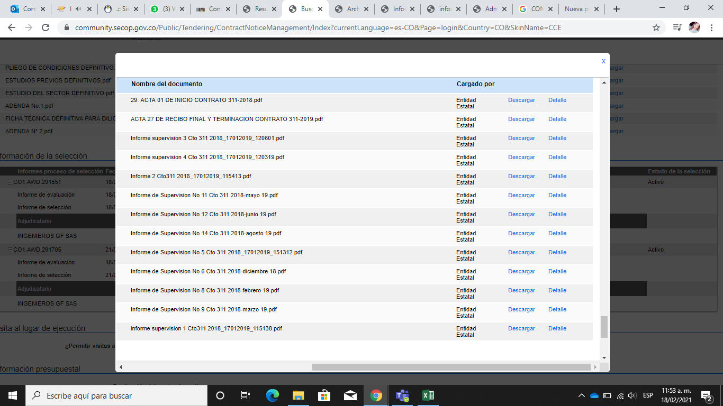
Fuente. Pantallazo SECOP

Contrato 398 de 2019. Objeto: Prestar servicios profesionales especializados a la Gerencia de Intervención para la coordinación, seguimiento, control y cierre de intervenciones programadas por la UAERMV

Cuadro 6. Relación informes Contrato 398 de 2019
N° informe de actividades | Fecha de radicado Orfeo | Fecha de publicación | Fecha de publicación según normatividad | Diferencia en días
1 | 2/07/2019 | 14/08/2019 | 6/07/2019 | 43 días
2 | 29/07/2019 | 14/08/2019 | 2/08/2019 | 9 días
3 | 29/08/2029 | 9/09/2019 | 3/09/2019 | 5 días
4 | 27/09/2029 | 9/10/2019 | 2/10/2019 | 5 días
6 | 29/11/2019 | 23/12/2019 | 4/12/2019 | 16 días
9 | 2/03/2020 | 13/03/2020 | 5/03/2020 | 7 días
Fuente. Elaboración propia a partir de la revisión en SECOP

Contrato 407 de 2019. Objeto: Adquisición de vales, para la disposición final de residuos de construcción y demolición (RCD), en escombreras autorizadas, producto de las actividades y desarrollo de las estrategias de recuperación, rehabilitación y mantenimiento de la malla vial a cargo de la UAERMV

Cuadro 7. Relación informes Contrato 407 de 2019
N° informe de actividades | Fecha de radicado Orfeo | Fecha de publicación | Fecha de publicación según normatividad | Diferencia en días
1 | 18/11/2019 | 14/01/2020 | 21/11/2019 | 33 días
2 | 18/11/2019 | 14/01/2020 | 21/11/2019 | 33 días
Fuente. Elaboración propia a partir de la revisión en SECOP

Contrato 138 de 2019. Objeto: Prestar servicios profesionales especializados a la gerencia de intervención para la coordinación, seguimiento, control y cierre de las intervenciones programada por la UAERMV

Cuadro 8. Relación informes Contrato 138 de 2019
N° informe de actividades | Fecha de radicado Orfeo | Fecha de publicación | Fecha de publicación según normatividad | Diferencia en días
1 | 5/02/2019 | 9/04/2019 | 11/02/2019 | 41 días
2 | 1/03/2019 | 9/04/2019 | 6/03/2019 | 35 días
4 | 20/04/2019 | 11/05/2019 | 24/04/2019 | 20 días
6 | 2/07/2019 | 23/07/2019 | 5/07/2019 | 13 días
9 | 26/09/2019 | 14/11/2019 | 3/10/2019 | 50 días
10 | 31/10/2019 | 11/01/2020 | 6/11/2019 | 44 días
11 | 20/11/2019 | 2/12/2019 | 25/11/2019 | 6 días
12 | 30/12/2019 | 11/01/2020 | 3/01/2020 | 5 días
13 | 21/01/2020 | 7/02/2020 | 24/01/2020 | 11 días
Fuente. Elaboración propia a partir de la revisión en SECOP

Contrato 165 de 2019. Objeto: Prestar servicios profesionales para la ejecución seguimiento y control de las obras programadas en las intervenciones de la malla vial del distrito capital de conformidad con las estrategias que adelanta la UAERMV

Cuadro 9. Relación informes Contrato 165 de 2019

N° informe de actividades | Fecha de radicado Orfeo | Fecha de publicación | Fecha de publicación según normatividad | Diferencia en días
1 | 1/03/2019 | 9/04/2019 | 5/03/2019 | 25 días
2 | 1/03/2019 | 9/04/2019 | 5/03/2019 | 25 días
3 | 29/03/2019 | 9/04/2019 | 3/04/2019 | 5 días
4 | 29/04/2019 | 11/05/2019 | 6/05/2019 | 5 días
6 | 2/07/2019 | 1/08/2019 | 8/07/2019 | 19 días
9 | 26/09/2019 | 7/10/2019 | 1/10/2019 | 8 días
12 | 27/12/2019 | 10/01/2020 | 2/01/2020 | 6 días
14 | 2/03/2020 | 11/03/2020 | 5/03/2020 | 5 días
Fuente. Elaboración propia a partir de la revisión en SECOP

En el SECOP II, no se encontró publicado el informe de actividades correspondiente al mes de mayo de 2019.

Imagen 16. Registro en SECOP II Contrato 165 de 2019
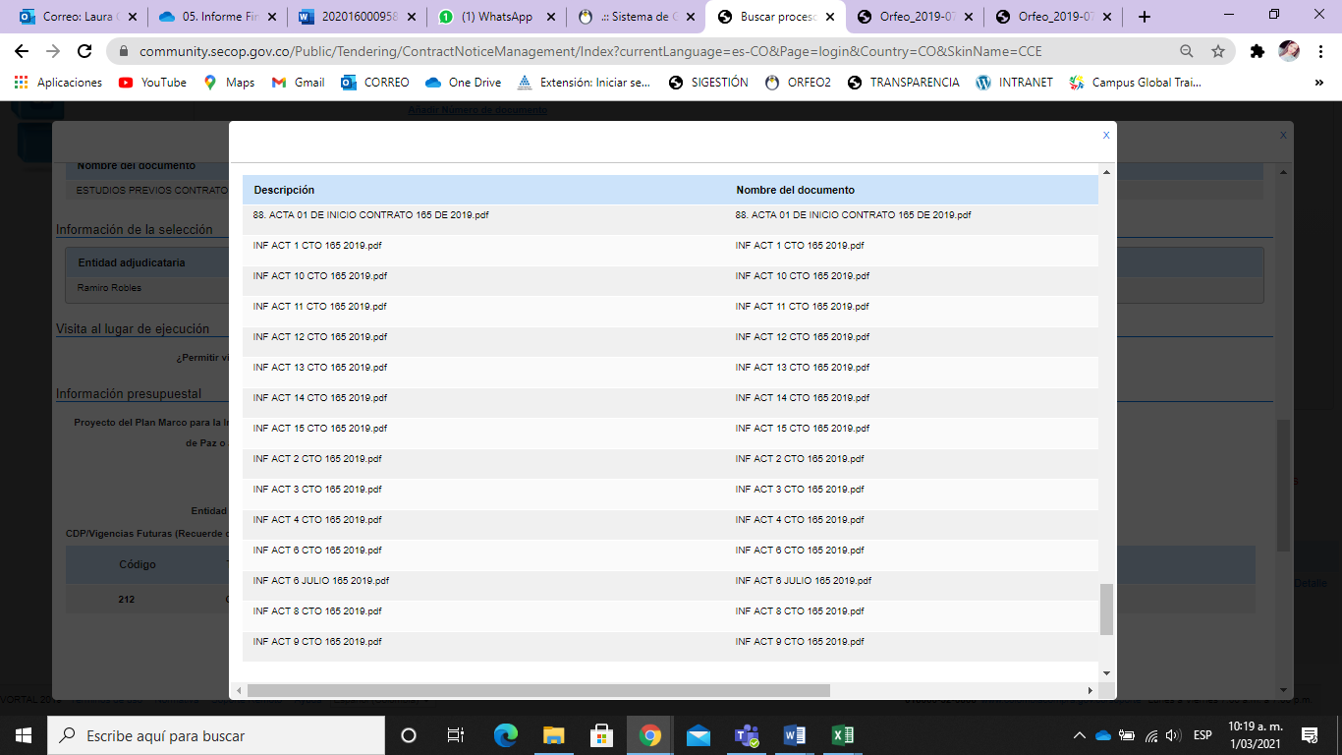
Fuente. Pantallazo SECOP

Contrato 242 de 2019. Objeto: “Prestar servicios profesionales para realizar la programación y control de obras de segmentos viales y/o ciclorrutas, así como la estructuración y consolidación de bases de datos y gestión de costo de su ejecución, en el marco del proyecto 408-Recuperacion, rehabilitación y mantenimiento de la malla vial”
Cuadro 10. Relación informes Contrato 242 de 2019
N° informe de actividades | Fecha de radicado Orfeo | Fecha de publicación | Fecha de publicación según normatividad | Diferencia en días
1 | 4/03/2019 | 11/04/2019 | 6/03/2019 | 26 días
3 | 30/04/2019 | 14/05/2019 | 6/05/2019 | 7 días
4 | 30/05/2019 | 12/08/2019 | 5/06/2019 | 46 días
5 | 2/07/2019 | 12/08/2019 | 8/07/2019 | 25 días
13 | 2/03/2020 | 27/04/2020 | 6/03/2020 | 34 días
Fuente. Elaboración propia a partir de la revisión en SECOP

Contrato 244 de 2019. Objeto: “ Prestar servicios especializados en el seguimiento, verificación y control de calidad de las intervenciones realizadas y demás actividades que aporten a los procesos de ejecución de las estrategias de intervención a cargo de la gerencia de intervención.”

Cuadro 11. Relación informes Contrato 244 de 2019

N° informe de actividades | Fecha de radicado Orfeo | Fecha de publicación | Fecha de publicación según normatividad | Diferencia en días
1 | 4/03/2019 | 11/04/2019 | 7/03/2019 | 28 días
2 | 2/04/2019 | 11/04/2019 | 10/04/2019 | 8 días
3 | 30/04/2019 | 14/05/2019 | 6/05/2019 | 10 días
5 | 2/07/2019 | 12/08/2019 | 10/07/2019 | 29 días
6 | 29/07/2019 | 12/08/2019 | 1/08/2019 | 10 días
Fuente. Elaboración propia a partir de la revisión en SECOP
Contrato 272 de 2019. Objeto: “Prestar servicios de apoyo a la gerencia de intervención para realizar actividades de consolidación, administración y reporte de la información física y magnética, resultado de las intervenciones desarrolladas por la unidad de mantenimiento vial.”

- Cuadro 12. Relación informes Contrato 272 de 2019

N° informe de actividades | Fecha de radicado Orfeo | Fecha de publicación | Fecha de publicación según normatividad | Diferencia en días
1 | 4/03/2019 | 11/04/2019 | 8/03/2019 | 24 días
3 | 29/04/2019 | 14/05/2019 | 3/05/2019 | 8 días
5 | 2/07/2019 | 12/08/2019 | 5/07/2019 | 26 días
6 | 30/07/2019 | 5/09/2019 | 5/08/2019 | 24 días
12 | 14/02/2020 | 11/03/2020 | 19/02/2020 | 16 días
Fuente. Elaboración propia a partir de la revisión en SECOP

  - En el SECOP II, no se publicó el informe de actividades correspondiente al mes de febrero de 2020.
Imagen 17. Registro en SECOP II
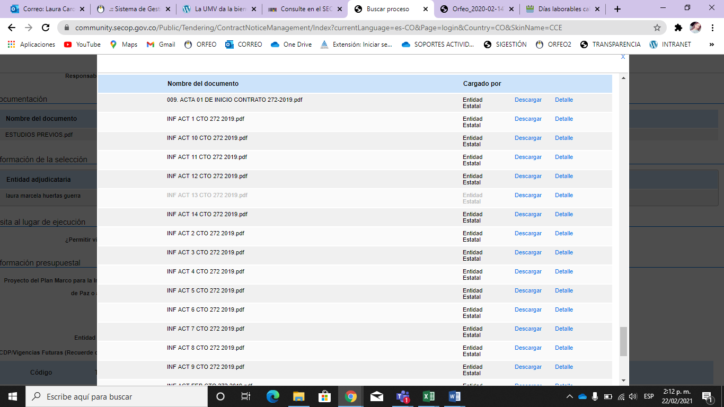
Fuente. Pantallazo SECOP

Contrato 302 de 2019 . Objeto: “Prestar servicios profesionales a la gerencia de Intervención para realizar actividades de consolidación, administración y reporte de la información física y magnética, resultado de las intervenciones desarrollas por la unidad de mantenimiento vial.”

Cuadro 13. Relación informes Contrato 302 de 2019

N° informe de actividades | Fecha de radicado Orfeo | Fecha de publicación | Fecha de publicación según normatividad | Diferencia en días
1 | 7/03/2019 | 11/04/2019 | 12/03/2019 | 25 días
5 | 2/07/2019 | 12/08/2019 | 5/07/2019 | 26 días
8 | 26/09/2019 | 8/10/2019 | 3/09/2019 | 26 días
10 | 29/11/2019 | 21/12/2019 | 5/11/2019 | 27 días
Fuente. Elaboración propia a partir de la revisión en SECOP

Lo anterior incumple:

- Numeral 4.2 " Objeto de la supervisión e interventoría" del Manual de Interventoría y Supervisión de la UAERMV con código GCON-MA-002, versión 7 que señala:
“Publicar en el SECOP, dentro de los tres (3) días hábiles siguientes a la expedición de las actas, informes y demás documentos que se generen durante el ejercicio de la supervisión o interventoría y remitir al Proceso de Gestión Documental de la Secretaría General los mismos para que se incorporen al expediente contractual. “

- Numeral 8.3.2 “Obligaciones específicas de la supervisión” del Manual de Interventoría y Supervisión de la UAERMV con código GCON-MA-002, versión 6 que señala la litera e:
“Velar porque los documentos producto de la ejecución contractual sean remitidos a la Secretaría General – área de contratos de la UAERMV, inmediatamente sean generados, a fin de que todos los soportes de las etapas precontractual, contractual y post-contractual reposen en el archivo destinado para tal fin.”
- Artículo 2.2.1.1.1.7.1. del Decreto 1082 de 2015,
“Publicidad en el SECOP. La Entidad Estatal está obligada a publicar en el SECOP los Documentos del Proceso y los actos administrativos del Proceso de Contratación, dentro de los tres (3) días siguientes a su expedición…”

- Numeral 9 del Artículo 3 de la Ley 1437 de 2011:
“En virtud del principio de publicidad, las autoridades darán a conocer al público y a los interesados, en forma sistemática y permanente, sin que medie petición alguna, sus actos, contratos y resoluciones, mediante las comunicaciones, notificaciones y publicaciones que ordene la ley...”

- Artículo 11, Literal g) de la Ley 1712 de 2014
“… Artículo 11. Información mínima obligatoria respecto a servicios, procedimientos y funcionamiento del sujeto obligado. Todo sujeto obligado deberá publicar la siguiente información mínima obligatoria de manera proactiva: … g) Sus procedimientos, lineamientos, políticas en materia de adquisiciones y compras, así como todos los datos de adjudicación y ejecución de contratos, incluidos concursos y licitaciones…”. Subrayado fuera de texto.

- Artículo 7 del Decreto 103 de 2015:
“Publicación de la información contractual. De conformidad con el literal c) del artículo 3 de la Ley 1150 de 2007, el sistema de información del estado en el cual los sujetos obligados que contratan con cargo a recursos públicos deben cumplir la obligación de publicar la información de su gestión contractual es el Sistema Electrónico para la Contratación Pública SECOP...”

- Artículo 8 del Decreto 103 de 2015
“… Artículo 8°. Publicación de la ejecución de contratos. Para efectos del cumplimiento de la obligación contenida en el literal g) del artículo 11 de la Ley 1712 de 2014, relativa a la información sobre la ejecución de contratos, el sujeto obligado debe publicar las aprobaciones, autorizaciones, requerimientos o informes del supervisor o del interventor, que prueben la ejecución del contrato…” Subrayado fuera de texto

• Artículo 2.1.1.2.1.8. del Decreto 1081 de 2015
Artículo 2.1.1.2.1.8. Publicación de la ejecución de contratos. Para efectos del cumplimiento de la obligación contenida en el literal g) del artículo 11 de la Ley 1712 de 2014, relativa a la información sobre la ejecución de contratos, el sujeto obligado debe publicar las aprobaciones, autorizaciones, requerimientos o informes del supervisor o del interventor, que prueben la ejecución del contrato.

- Circular 022 de 2017 de la Alcaldía Mayor de Bogotá, donde impartió directrices para adoptar el Sistema Electrónico de Contratación Pública SECOP en las entidades distritales, luego entonces, corresponde a los supervisores o interventores, publicar los documentos contentivos donde se informe el estado de avance de los contratos

Aportes de equipo auditado antes del cierre de auditoria: se transcribe la respuesta recibida, tal como la presentó el equipo auditado.

El tramite o paso a paso para realizar una cuenta de cobro por parte del contratista en la Gerencia de Intervención para el periodo auditado fue el siguiente:

- Recepción del informe con las actividades ejecutadas y los respectivos soportes para pago por parte del supervisor (informe contiene: formato de actividades, pago de seguridad social, formato de retención, soporte de pago crédito hipotecario, soporte pago medicina prepagada, certificado de dependencia, para el caso del primer informe contiene además examen de salud ocupacional, acta de inicio y RUT).
- Revisión y aprobación del formato de actividades de forma manual.
- Remitir el formato de actividades con sus respectivos anexos para su radiación y entrega correspondiente al área financiera.
- Revisión por parte del área financiera a los soportes anexos (pago de seguridad social, formato de retención, soporte de pago crédito hipotecario, soporte pago medicina prepagada, certificado de dependencia, para el caso del primer informe contiene además examen de salud ocupacional, acta de inicio y RUT). En algunos casos el área financiera solicita al contratista realizar ajustes a estos documentos, lo que implicaba volver a generar un nuevo radicado, teniendo en cuenta que este ajuste se realiza a los anexos requeridos para pago y no al formato revisado y aprobado por el supervisor.
Se va solicitar una mesa de trabajo a Secretaria General al área de Gestión Contractual para definir el procedimiento del cargue al SECOP II de los documentos.

Análisis de equipo auditor a los argumentos del equipo auditado: revisados los argumentos expuestos por el equipo auditado no se desvirtúa la falta de publicación en tiempo de los informes de actividades en SECOP I Y II de los contratos evaluados, por lo tanto, se ratifica el hallazgo.

______________________________
_______________

Expedientes contractuales en ORFEO cumpliendo las Tablas de Retención Documental -TRD

HALLAZGO No. 13 (Numeración y Redacción Informe Preliminar)

Revisada la información que contiene el expediente contractual para los contratos 462 y 311 del 2018 y 407 y 138 del 2019 en ORFEO SE EVIDENCIÓ que no todos los documentos y/o informes de actividades se encuentran en él. Tal como se detalla para cada uno de los contratos a continuación:

- Contrato 462 de 2018: no están archivados en el expediente la minuta del contrato, el acta de inicio, los estudios previos e informes de actividades 1, 2, 3 y final.

La siguiente imagen, corresponde al contrato 462 de 2018, se observa que el expediente 201811011000100462E no contiene radicados asociados, es decir, no se evidencia trazabilidad ni seguimiento de la documentación quede cuenta del estado contractual.

Imagen 22. ORFEO Contrato 462 de 2018

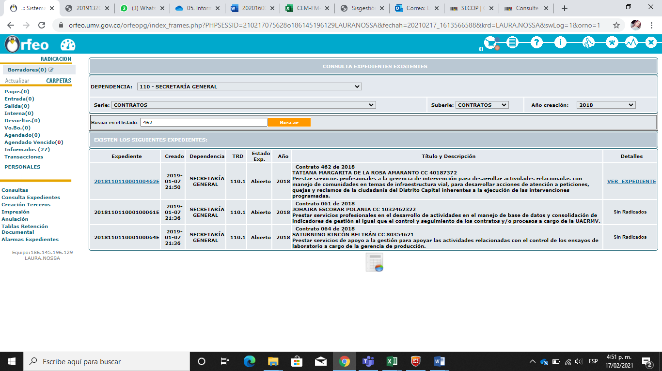
Fuente: pantallazos ORFEO

Imagen 23. ORFEO Contrato 462 de 2018

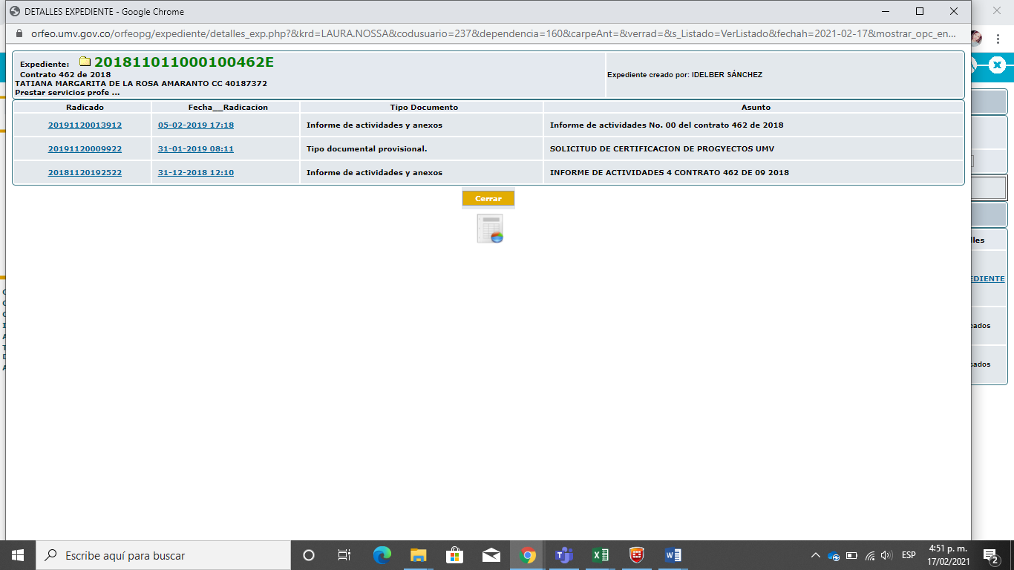
Fuente: pantallazos ORFEO

- Contrato 311 de 2018: no se encontraron en Orfeo 11 informes de actividades; se encontraron tres (3) informes de actividades 6,11 y 14;

La siguiente imagen, corresponde al contrato 311 de 2018, se observa que el expediente 201811011000100311E no contiene radicados asociados, es decir, no se evidencia trazabilidad y seguimiento de la documentación queden cuenta del estado contractual.

Imagen 24. ORFEO Contrato 311 de 2018
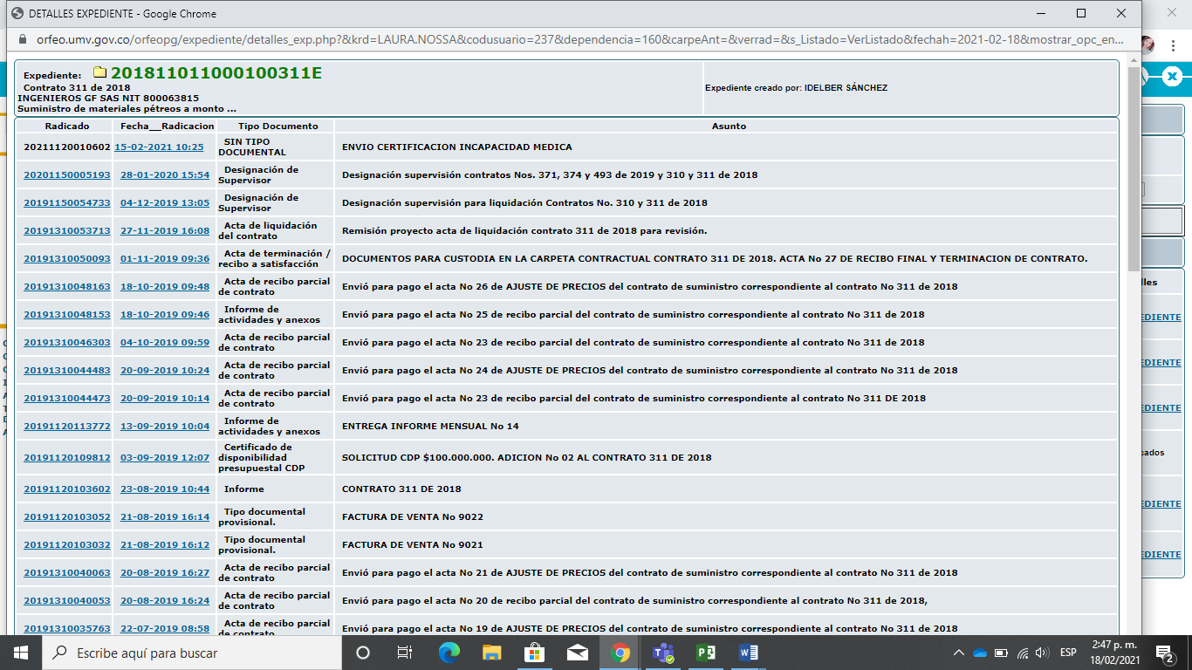
Fuente: pantallazos ORFEO

Imagen 25. ORFEO Contrato 311 de 2018

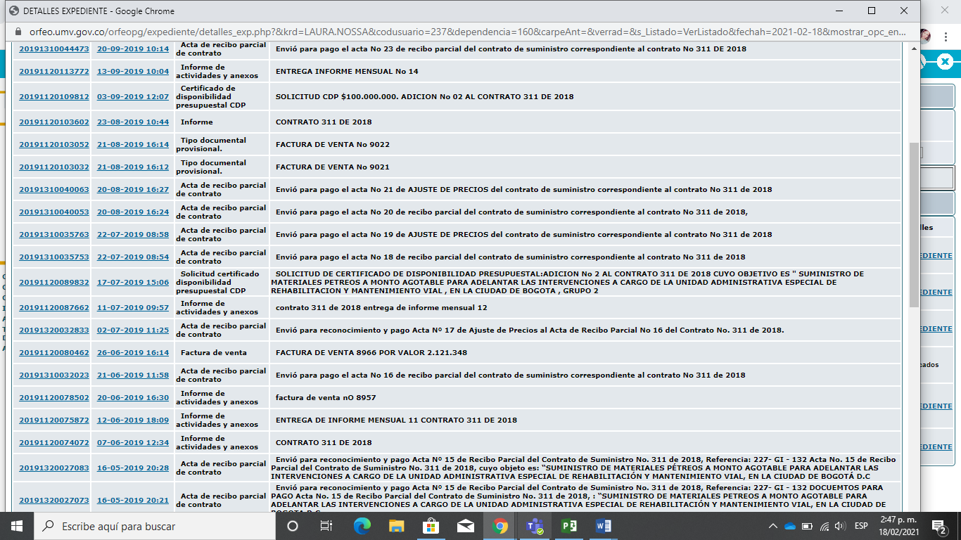
Fuente: pantallazos ORFEO

Imagen 26. ORFEO Contrato 311 de 2018
Fuente: pantallazos ORFEO

Imagen 27. ORFEO Contrato 311 de 2018
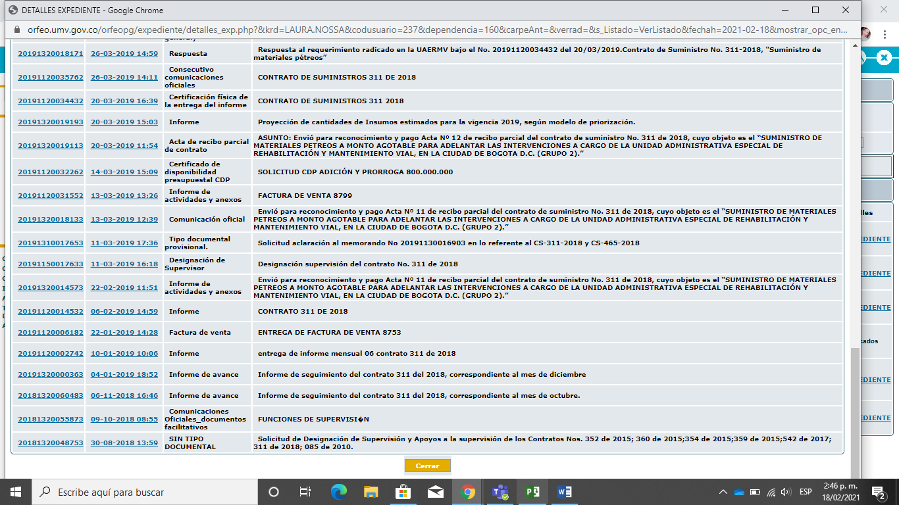
Fuente: pantallazos ORFEO

- Contrato 407 de 2019, no están archivados en el expediente la minuta del contrato, los estudios previos ni informes de actividades 3 y 5.

La siguiente imagen, corresponde al contrato 407 de 2019, se observa que el expediente 201811011000100311E no contiene radicados asociados, es decir, no se evidencia trazabilidad ni seguimiento de la documentación quede cuenta del estado del contrato a la fecha.

Imagen 28. ORFEO Contrato 407 de 2019
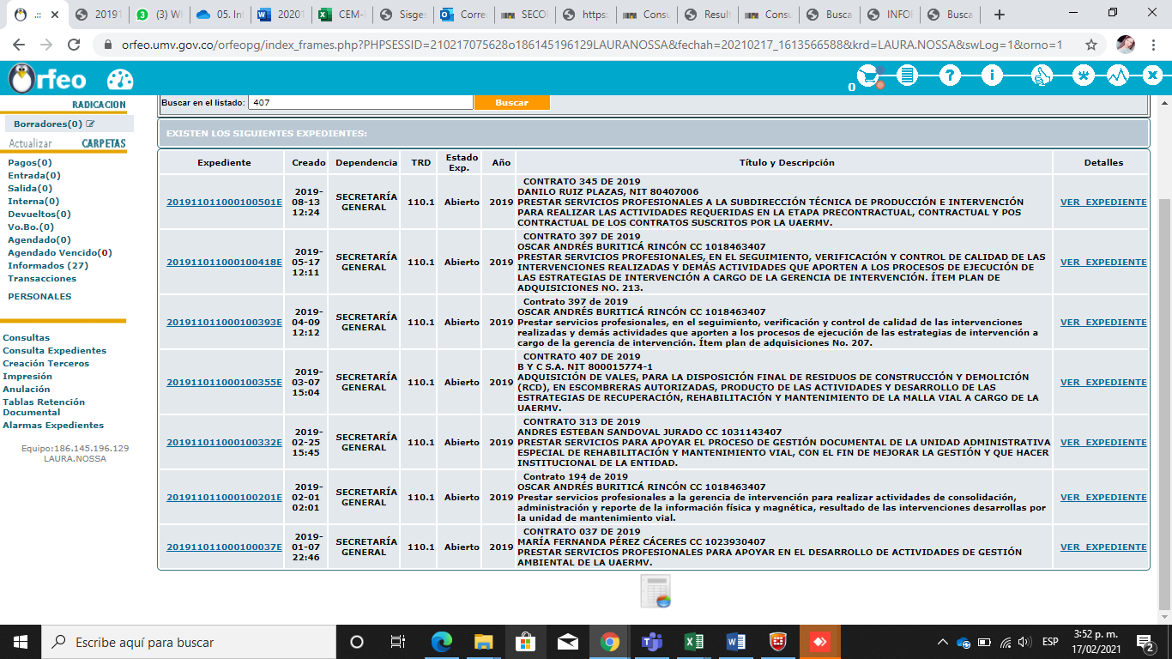
Fuente: pantallazos ORFEO

Imagen 29. ORFEO Contrato 407 de 2019
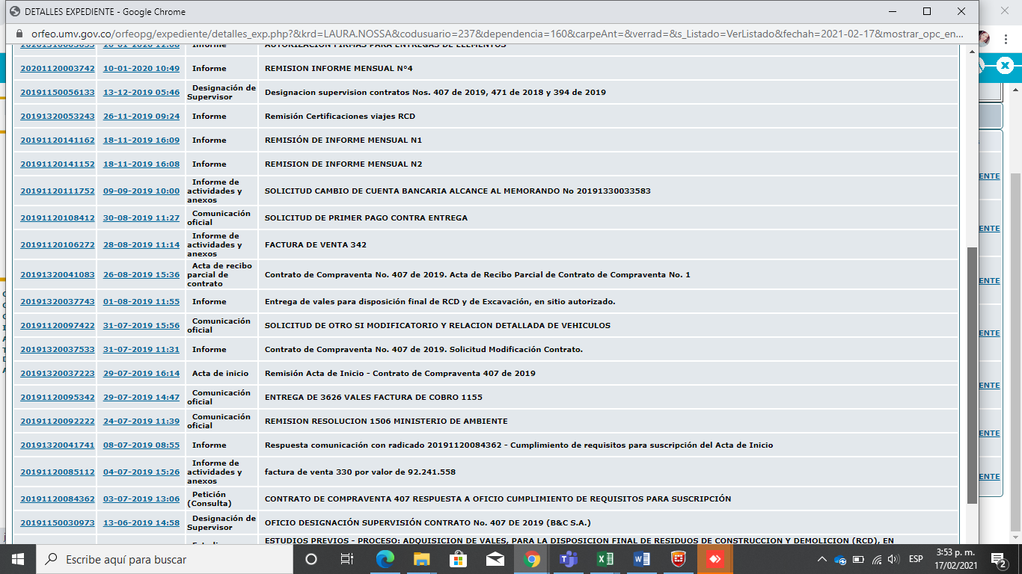
Fuente: pantallazos ORFEO

Imagen 30. ORFEO Contrato 407 de 2019
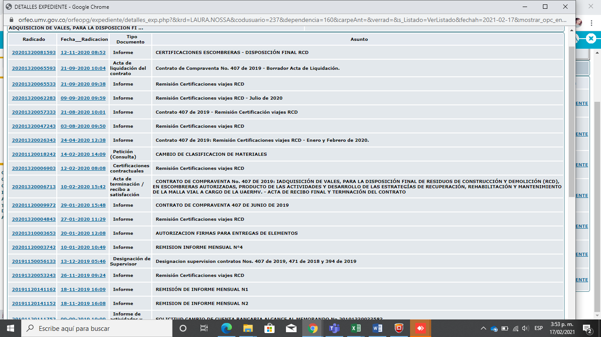
Fuente: pantallazos ORFEO
Lo anterior incumple lo dispuesto en:

- Actividad 12 del Procedimiento Producción, Trámite y Distribución de Documentos GDOC-PR-001- v1.
“Incluir radicado en el expediente correspondiente a la Serie, Subiere documental y aplicar el Tipo documental.”

- Artículo 1o. del Acuerdo AGN No. 004 de 2013 Ámbito de Aplicación.

“Las entidades del Estado del orden nacional. departamental, distrital y municipal, y las entidades privadas que cumplen funciones públicas, deberán elaborar, evaluar, aprobar, implementar y actualizar sus tablas de retención documental y sus tablas de valoración documental de conformidad con lo establecido en el presente acuerdo y demás normas que expida el Archivo General de la Nación.”

- El Art. 18 del Acuerdo AGN No. 004 de 2013 Uso de Tecnologías de Información establece:

"Las entidades públicas deberán implementar mecanismos tecnológicos que permitan la automatización de la elaboración, consulta y actualización de sus tablas de retención documental, de forma que facilite su interoperabilidad con el "Registro Único de Series Documentales" y otros sistemas de información de cada entidad. Parágrafo: El AGN determinará la estructura que deberán reunir los sistemas automatizados de que trata el presente artículo.”

- Artículo 24 de la ley 594 de 2000 Obligatoriedad de las tablas de retención.
“Será obligatorio para las entidades del Estado elaborar y adoptar las respectivas tablas de retención documenta.”

- Artículo 03 del acuerdo 39 de 2002
(…Regular el procedimiento que deben seguir las entidades del Estado en sus diferentes niveles de la organización administrativa, territorial y por servicios y las entidades privadas que prestan servicios públicos, para la elaboración y aplicación de las Tablas de Retención Documental …)

Aportes de equipo auditado antes del cierre de auditoría: se transcribe la respuesta recibida, tal como la presentó el equipo auditado.

Los documentos del contrato 462 del 2018 se manejaban en físico por parte de la Gerencia de Intervención, esto se puede evidenciar en la carpeta del correspondiente contrato; como se aprecia en la siguiente imagen su radicación y archivo en el correspondiente expediente eran realizadas por parte de otras áreas (proceso de Gestión Documental y proceso Gestión Financiera) y no lo realizaba la Gerencia de Intervención

Los documentos del contrato 311 del 2018 y 407 de 2019 se manejaban en físico por parte de la Gerencia de Intervención, esto se puede evidenciar en la carpeta del correspondiente contrato; la digitalización y cargue al sistema ORFEO eran realizadas por parte de otras áreas y no lo realizaba la Gerencia de Intervención, tal como se indicó en la anterior respuesta.

Análisis de equipo auditor a los argumentos del equipo auditado: revisados los argumentos expuestos por el equipo auditado, para los contratos 462 y 311 de 2018 se aceptan dado que la fase dos de implementación de Orfeo inicio a partir de febrero 2019 y se retiran los párrafos del hallazgo; no obstante, para el contrato 407 de 2019 se ratifica el hallazgo y se ajusta su redacción.

HALLAZGO No. 8

Revisada la información que contiene el expediente contractual para el contrato 407 del 2019 en ORFEO SE EVIDENCIÓ que falta de documentos y/o informes de actividades, tal como se detalla a continuación:

- Contrato 407 de 2019, no están archivados en el expediente la minuta del contrato, los estudios previos ni informes de actividades 3 y 5.

La siguiente imagen, corresponde al contrato 407 de 2019, se observa que el expediente 201811011000100311E no contiene radicados asociados, es decir, no se evidencia trazabilidad ni seguimiento de la documentación quede cuenta del estado del contrato a la fecha.

Imagen 18. ORFEO Contrato 407 de 2019
Fuente: pantallazos ORFEO

Imagen 19. ORFEO Contrato 407 de 2019
Fuente: pantallazos ORFEO

Imagen 20. ORFEO Contrato 407 de 2019
Fuente: pantallazos ORFEO
Lo anterior incumple lo dispuesto en:

- Actividad 12 del Procedimiento Producción, Trámite y Distribución de Documentos GDOC-PR-001- v1.
“Incluir radicado en el expediente correspondiente a la Serie, Subiere documental y aplicar el Tipo documental.”

- PROCEDIMIENTO ADMINISTRACIÓN ARCHIVOS DE GESTIÓN Y TRANSFERENCIAS PRIMARIAS - GDOC-PR-002 V1 que establece en:

Actividad No. 1 “Clasificar e incorporar en los expedientes los documentos tramitados de conformidad con las TRD de manera permanente”

OBSERVACIONES: | RECOMENDACIONES:
TEMA: Procedimiento Intervención de la Malla Vial  OBSERVACIÓN No. 1:  En los informes mensuales que consolidaron las intervenciones realizadas de las vigencias 2018 y 2019 no se indicó el cumplimiento de la programación, cumplimiento de diseño de las especificaciones técnicas de construcción y plan de manejo ambiental; tampoco se identificó el informe mensual de marzo de 2019.  En cuanto a los informes de la vigencia 2020 no se especificó el avance de los segmentos y el cumplimiento a la programación periódica | RECOMENDACIÓN No. 1:  Especificar en los informes la consolidación de las intervenciones, el avance de los segmentos y el cumplimiento a la programación periódica.
TEMA: Procedimiento Intervención de la Malla Vial y Procedimiento Para Realizar Acciones de Movilidad en Malla Vial de la Ciudad  OBSERVACIÓN No. 2:  En el punto de control establecido en los dos procedimientos “Actualizar el Listado General de Priorizaciones con las actividades y cantidades ejecutadas enviar la consolidación de la información a la SMVL y a la Oficina Asesora de Planeación.”, se observó que la consolidación la realiza la ingeniera encargada del seguimiento y control de la programación y el insumo es el informe diario reportado por los apoyos para el análisis de gestión con el resumen de las actividades, cantidades y avance del segmento; de esta información quincenalmente se revisan los términos y se concilia para finalmente reportar las metas.  Por lo anterior, en los procedimientos no es clara la manera que se desarrollan las actividades en lo referente a la actualización del listado general de priorizaciones con las actividades y cantidades ejecutadas enviar la consolidación de la información. | RECOMENDACIÓN No. 2:  Ajustar en los procedimientos el cómo se está desarrollando la actividad, dado que no es clara según lo expuesto en la mesa de trabajo número 3 por el equipo auditado.
TEMA: Procedimiento IMVI-PR-003-V2 Procedimiento Para Realizar Acciones de Movilidad en Malla Vial de la Ciudad  OBSERVACIÓN No. 3:  En la observación de punto de control 9. Consolidar las carpetas de las Hojas de Vida de los segmentos viales intervenidos, se observó que hacen referencia al numeral 8 del Instructivo de recolección y consolidación de obras IMVI-IN-014, en la validación realizada en la mesa de trabajo se verificó que corresponde al numeral 9 de instructivo | RECOMENDACIÓN No. 3:  Actualizar el procedimiento con el numeral 9. del instructivo de recolección y consolidación de obras IMVI-IN-014 donde se indica los soportes de las hojas de las hojas debida de acuerdo con el tipo de intervención
TEMA: Indicadores proceso IMVI  OBSERVACIÓN No. 4:  El Acuerdo N°761 de 2020 artículo 95 establece la naturaleza jurídica, objeto y funciones básicas de la Unidad Administrativa Especial de Rehabilitación y Mantenimiento Vial, que incluyeron en el literal a. la rehabilitación y mantenimiento de la malla vial intermedia y rural, así mismo en el f. con actividades de conservación de la cicloinfraestructura. | RECOMENDACIÓN No. 4:  Incluir en la batería de indicadores del proceso IMVI la medición de las actividades de conservación de cicloinfaestructura, rehabilitación y mantenimiento de la malla intermedia y rural.
TEMA: Cumplimiento de las obligaciones del supervisor en una muestra de contratos  OBSERVACIÓN No. 5:  Contrato 138 de 2019. Objeto: Prestar servicios profesionales especializados a la gerencia de intervención para la coordinación, seguimiento, control y cierre de las intervenciones programada por la UAERMV  En la minuta del contrato 138 del 22 de enero de 2019 se observa que las obligaciones generales están mezcladas con las obligaciones específicas. | RECOMENDACIÓN No. 5:  Verificar en los estudios previos y antes de la suscripción del contrato, que las obligaciones específicas a cumplir por parte del contratista se relacionan con el objeto.
TEMA: Hojas de vida de segmentos viales intervenidos CIV  OBSERVACIÓN No. 6:  En la revisión de la hoja de vida del CIV 8011509 PK 8011509 se encontraron impresiones en papel reciclado y en la parte usada se identificaron firmas. | RECOMENDACIÓN No. 6:  Revisar que el papel reciclado que se usa para impresiones no contengan firmas ni información vulnerable.
TEMA: Hojas de vida CIV  OBSERVACIÓN No. 7:  En siete (7) hojas de vida revisadas se observó que se encuentran actas de vecindad sin firma del propietario y no se registran los tres intentos de visita como trazabilidad para el levantamiento del acta. | RECOMENDACIÓN No. 7:  Dejar la trazabilidad en las actas de vecindad de los intentos de visita realizados por la gestión social de la UAERMV cuando no el propietario no atienda, como evidencia en caso se surgir posteriormente alguna queja y/ reclamo de afectación por la intervención.
TEMA: Hojas de vida CIV  OBSERVACIÓN No. 8:  En cuanto una muestra de 36 encuestas de satisfacción revisadas se identificó en 23 de ellas, que la comunidad indicó que no conocen la entidad que realizó la intervención.  CIV PK Actas de vecindad Encuestas Satisfacción  11011046 166927 De 7 actas revisadas 2 no cuentan con firma del propietario y no se registran los 3 intentos De 5 encuestas revisadas 3 se registra la opción que no conocen la entidad que realizo la intervención  19007851 455584 De 8 actas revisadas ninguna cuenta con firma del propietario y no se registran los 3 intentos Sin novedad  16004270 185202 De 8 actas revisadas 6 no cuentan con firma del propietario De 4 encuestas revisadas en 2 se registra la opción que no conocen la entidad que realizo la intervención  10006989 159855 De 5 actas revisadas 2 no cuentan con firma del propietario y no se registran los 3 intentos Sin novedad  18002745 417420 De 8 actas revisadas 4 no cuentan con firma del propietario De 11 encuestas de satisfacción en 5 se registra la opción que no conocen la entidad que realizo la intervención  8011509 511895 9 actas revisadas sin novedad De 6 encuestas de satisfacción en 6 se registra la opción que no conocen la entidad que realizo la intervención  1001534 140877 1 acta revisada sin novedad Sin novedad  13001218 181179 De 13 actas revisadas 6 no cuentan con firma del propietario y no se registran los 3 intentos De 10 encuestas de satisfacción en 7 se registra la opción que no conocen la entidad que realizo la intervención | RECOMENDACIÓN No. 8:  Verificar al interior de la gestión social cual puede ser el motivo por el cual la comunidad no está reconociendo a la UAERMV como entidad ejecutora.
TEMA: Evaluar la atención de las recomendaciones emitidas al proceso derivadas de la auditoría ejecutada en 2018, registradas en el informe final enviados mediante memorados 20191600032793 del 28 de junio de 2019.  OBSERVACIÓN No. 9:  Del avance y soportes documentales de la implementación frente a las recomendaciones emitidas en el informe de auditoría del proceso Intervención de la Malla Vial 2018, reportados por el proceso IMVI mediante correo electrónico del 03 de diciembre de 2020 se observó que ocho (8) de nueve (9) recomendaciones fueron atendidas, relacionadas con documentar acciones de mejora, formular indicadores que midan la gestión del proceso, actualización procedimiento Gestión Social y depurar los segmentos priorizado con la SMVL ,articular los procedimientos que realiza la Gerencia GASA y documentar la plantilla de insumos.  De lo anterior, queda una (1) recomendación en seguimiento, tal como se detalla en el anexo No. 2 de este informe. | RECOMENDACIÓN No.9:  Culminar durante la vigencia 2021 las actividades que propendan en el cierre de la recomendación en seguimiento registrada en el anexo No. 2 de este informe.  Estas recomendaciones hacen referencia a;  Por el impacto de la labor social en las intervenciones realizadas por la Entidad es fundamental dar la importancia que amerita, pues de ella depende en alto grado la satisfacción del ciudadano, así mismo asegurar que la gestión social quede debidamente documentada y registrada en las hojas de vida de los segmentos intervenidos
TEMA: Evaluar la atención de las recomendaciones registradas en la evaluación de la gestión 2019 del proceso ejecutada por OCI en enero de 2020.  OBSERVACIÓN No. 10:  Del avance y soportes documentales de la implementación frente a las recomendaciones emitidas en la evaluación de gestión 2019 del proceso IMVI, reportados por el proceso mediante correo electrónico del 03 de diciembre de 2020, en el marco de la auditoría interna 2020, se observó que (11) de (14) recomendaciones fueron atendidas, relacionadas con identificación de riesgos de seguridad digital, fortalecimiento en el diseño de controles, tramite de peticiones y tiempos de respuesta, cumplimiento de planes de mejoramiento  Y tres (3) se cumplieron parcialmente derivadas de la inspección a frentes de obra 2019:  - “Se recuerda la importancia de actualizar la programación de intervención, dado que es publicada en la página de la Entidad y es de acceso al ciudadano por lo tanto debe incluir información veraz”.  - “Mantener en los frentes de trabajo, los diseños y las bitácoras de obra”.  En las inspecciones realizadas por la OCI en la vigencia 2020 se evidenció que aún persisten estas dos novedades. Por lo anterior, continúan en seguimiento.  - “Diseñar controles efectivos con el propósito de mejorar los tiempos de respuesta a los peticionarios y continuar fortaleciendo los criterios de oportunidad, coherencia, claridad y calidez”.  Se identificó que, para el primer semestre de 2020, la Secretaría General de la Alcaldía Mayor de Bogotá a través del Informe de Gestión de Peticiones Ciudadanas del Distrito Capital, y la Dirección Distrital de Calidad del Servicio a través de comunicaciones radicadas ante la entidad identificaron que un porcentaje de las respuestas dadas a las peticiones presentadas ante la UAERMV no cumplen con alguno de los criterios de calidad, calidez y manejo de Bogotá Te Escucha…” | RECOMENDACIÓN No. 10:  Culminar las actividades que propendan en el cierre de las 3 recomendaciones en seguimiento:  “Se recuerda la importancia de actualizar la programación de intervención, dado que es publicada en la página de la Entidad y es de acceso al ciudadano por lo tanto debe incluir información veraz”.  “Mantener en los frentes de trabajo, los diseños y las bitácoras de obra”.  “Diseñar controles efectivos con el propósito de mejorar los tiempos de respuesta a los peticionarios y continuar fortaleciendo los criterios de oportunidad, coherencia, claridad y calidez”.
TEMA: Evaluar el cumplimiento del artículo 4. de la Resolución 658 del 20 de diciembre de 2018 "Por la cual se modifica la Resolución 416 del 5 de septiembre de 2011, "Por la cual se establece el Sistema de Coordinación Interna de la Unidad Administrativa Especial de Rehabilitación y Mantenimiento Vial - UMV", expedida por la UAERMV.  OBSERVACIÓN No. 11:  En la revisión de las actas del comité de la Subdirección Técnica de Producción e Intervención que realiza seguimiento al cumplimiento de metas y reporte de ejecución de intervención se observó que no se registra la revisión y aprobación de la programación periódica, teniendo en cuenta los argumentos y evidencias presentadas por el equipo auditado, donde indican: “Se realiza una programación inicial general para cada vigencia, de metas anualizadas y territorializadas de la Gestión de la UMV, la cual se presenta y se valida por el comité y se oficializa a través una comunicación firmada entre las dos subdirecciones técnicas de la entidad dirigida a la Oficina Asesora de Planeación, con el fin de garantizar el cumplimiento de la política de operación.”  “La socialización de la programación periódica de la entidad está asociada las metas de cada vigencia, la cual se territorializa, coordina y articula tanto entre las Subdirecciones Técnicas de la UMV como con la Oficina Asesora de Planeación y a través de ella de manera a transversal a la Entidad. Éstas a su vez, son socializadas semanalmente en el Comité Técnico Directivo, en el cual, la Gerencia de Intervención presenta los avances frente a la programación general oficial.”  Una vez verificado el seguimiento y ajustes de la territorialización en las vigencias 2018, 2019 y 2020, en el cual se relacionan en los informes de ejecución; mediante memorandos radicados firmados por las Subdirecciones Técnicas de la UMV y la socialización en el comité técnico directivo se acepta la solicitud del equipo de auditado y se traslada a observación dado que la actividad si se está realizando. | RECOMENDACIÓN No. 11:  Incluir de manera taxativa los seguimientos en relación con la aprobación de la programación periódica en las actas del comité de la Subdirección Técnica de Producción e Intervención, para formalizar el cumplimiento en la política de operación “En el comité de la Subdirección Técnica de Producción e Intervención se revisa y aprueba la programación periódica”
TEMA: Evaluar el cumplimiento de la política de operación: “En el Comité de Intervención se socializará la programación periódica al equipo operativo y quincenalmente se realizará seguimiento”  En atención la solicitud del equipo auditado en la reunión de cierre del 27 de mayo de 2021, se revisaron nuevamente los argumentos presentados respecto a la funcionalidad del comité de la Gerencia de Intervención, decidiendo trasladarlo a observación, dado que el comité se está realizando y está dando cumplimiento a la política de operación.  OBSERVACIÓN No. 12:  En la revisión de las (48) actas recibidas del proceso auditado, en cumplimiento del comité de la Gerencia de Intervención durante las vigencias 2018, 2019 y 2020, se observó que:  - Las actas registran diferentes temas tratados, se identificaron al menos 4 temas, tal como se resume a continuación:  TEMA TRATADO QUE REGISTRA EL ACTA CANTIDAD ACTAS  Comité de Gerencia de Intervención 17  Comités directores de Obra GI 20  Seguimiento programación 6  Programación de mezcla 5  TOTAL 48  Fuente: Elaboración propia a partir de las evidencias recibidas  - Durante los meses de noviembre de 2018, abril – octubre-noviembre de 2019 y febrero-marzo de 2020; no se identificaron actas con el asunto del comité de intervención, pero se realizaron actas de seguimiento que son las enunciadas por el equipo auditado.  - En (17) actas no se adjuntó cuadro de compromisos y en (28) actas que si se adjuntaron no se registró ningún compromiso y solo en (3) de ellas se pactaron; en ningún acta se verificó cumplimiento de compromisos, de acuerdo con la respuesta recibida el equipo auditado manifestó  “Dentro de los comités se plantearon compromisos verbales y son verificados en cada una de las reuniones que la Gerencia Intervención convoca para verificar su cumplimiento y se esté dentro de las metas de la Entidad”. | RECOMENDACIÓN No. 12:  Dejar un registro del comité de la gerencia de intervención donde se resuman los temas tratados, así mismo, estandarizar el acta para el comité con el fin de tener temas específicos a revisar y en todos los registros se estipule como comité de gerencia de intervención y se establezcan los integrantes.  RECOMENDACIÓN No. 13:  Dejar registrados en las actas del comité de intervención los compromisos que se pacten como son puntos de control.

FORTALEZAS:
- La apropiación del conocimiento técnico y el profesionalismo de todos los colaboradores y funcionarios a cargo de la Gerencia de Intervención.
- El equipo auditado atendió puntualmente todas las mesas de trabajo y las pruebas en línea programadas, las cuales se realizaron en las fechas establecidas; de igual manera atendió las solicitudes de soportes o evidencias que se requirieron en el transcurso de la auditoría.
- La oportunidad en la entrega de la información solicitada en la auditoría.
- La articulación permanente con las Gerencias de Producción y GASA.
- El análisis del proceso de la información fortaleciendo el control y seguimiento de intervención.
- El informe semanal de gestión presentado por la Gerencia de Intervención se ha perfeccionado, incluyendo información clave para la toma de decisiones y de fácil comprensión.
- En la auditoría se verificó que la acción propuesta para corregir la debilidad en cuanto a cambios de supervisión fue efectiva.
- Semanalmente se realiza seguimiento a la programación de intervención, en cuanto a intervención, programación de mezcla e inconvenientes presentados.

APROBACIÓN DEL INFORME DE AUDITORÍA:
FECHA DE LA APROBACIÓN: | 11 de junio de 2021
NOMBRE | RESPONSABILIDAD | FIRMA
EDNA MATILDE VALLEJO GORDILLO | Jefe Oficina de Control Interno
EDY JOHANA MELGAREJO PINTO | Auditor líder
LAURA CAROLINA NOSSA GONZALEZ | Auditor acompañante

